中华人民共和国农业行业标准

《成熟蜂蜜》
（征求意见稿）

编制说明

《成熟蜂蜜》农业行业标准起草小组
二零二叁年玖月二十日

一、 工作简况（任务来源、制定背景、起草过程）
(一) 任务来源
2020 年 10 月，起草小组向全国畜牧业标准化技术委员会提出制定农业行 业标准《成熟蜂蜜》，2021 年 6 月，农业农村部下达标准项目任务，项目计划 号为：农质标函〔2021〕 76 号 2021 -111 。 承担单位有XXXX和相关成熟蜂蜜生产企业，首席专家是XXX。
（ 二） 制定背景
食品安全已上升至国家战略高度， 党的十九大报告强调“ 实施食品安全战
略 ，让人民吃得放心 ”。蜂产品是一 类既出口 、又进口的重要农产品和食品。

尽管我国是养蜂大国，是蜂蜜生产与消费大国，但产业大而不强的问题十
分突出 。 因长期以来的“ 数量扩展 、低价竞销 ”的生产经营方式， 我国蜂蜜甚
至成为“ 低劣蜂蜜 ”代名词 ，产品以低端为主，市场竞争力差 。“兽药残留超标 ” 和“掺杂使假 ”，是多年来 一直困扰我国蜂业发展的两大质量安全问题 。产品质
量安全水平不高， 导致我国蜂蜜在国内外市场上遭遇日益严重的“信任危机 ”，

近年来出口数量徘徊不前 、单价很低 ，进口量却不断攀升 。据海关 2019 年统计 数据， 我国蜂蜜进出口单价分别为 119.24 元/公斤和 13.43 元/公斤 ，价差达 8.88
倍；蜂蜜进口量达 4919 吨， 国外高价蜂蜜产品大量占据国内市场。
我国“ 蜂蜜 ”的概念与国外不接轨，是导致我国蜂蜜和国外蜂蜜质量存在 较大差异的关键 。 我国《食品安全国家标准 · 蜂蜜》（GB 14963-2011） 中定义
蜂蜜是“ 蜜蜂采集植物的花蜜 、分泌物或蜜露， 与自身分泌物混合后，经充分酿

造而成的天然甜物质”， 强调蜂蜜是经充分酿造形成的 ，但是对于充分酿造的概 念不清晰； 而国外蜂蜜的概念是“ 不添加任何物质， 也不从中取走任何物质”，强调其天然属性，并强调酿造至成熟。
我国蜂蜜现有标准主要针对的是蜂蜜的普遍性质 ，未考虑蜜蜂酿蜜过程中 蜂蜜理化性质发生的变化；依据现有标准难以区分成熟蜂蜜与浓缩/掺假蜂蜜， 也就无法实现优质优价 ，进而引导成熟蜂蜜生产和消费 。蜂蜜的定义和指标发 展的滞后 ，造成了我国普遍采用“ 先取稀蜜后浓缩” 的生产现状， 也为浓缩加工过程中掺假提供了可乘之机。
目前， 我国蜂产品因质量安全问题已严重影响消费信心 、 出口贸易 ，进而 制约了我国蜂业发展； 同时， 国际蜂联已将“ 蜂蜜浓缩 ” 归为欺诈行为 ，这对 我国传统蜂蜜生产和蜂群饲养模式构成了巨大压力， 必将倒逼我国蜂业向成熟蜂蜜生产方向转型升级。
成熟蜂蜜能够反映蜂蜜在蜜蜂采集后到蜂巢转化 、 酿造成熟的整个过程 。 已有研究表明， 成熟蜂蜜其风味 、 口感 、 营养价值和功能远高于普通的热浓缩 蜂蜜 。 制定并尽快出台《成熟蜂蜜》农业行业标准，是引导我国蜂产品生产方 式有效变革 、促进优质蜂蜜生产 、切实提升产品质量和实现“ 优质优价 ”的关键举措。
（ 三）起草过程
1. 成立起草小组
2021 年计划任务下达后， 由XXXX等单位的专家及科研人员组成标准起草小组 。 XXXX负责制定工作计划 、项目分工和工作总结 。XXXX负责部分样品的检测和结果比对工作， 以及标准文本和编制说明中参 数设定部分的工作 。 XXXX和相关成熟蜂蜜生产企业负责样品的提供 ，样品保存试验等工作 。标准起草工作进行分工， 明确各自任务和职责， 以确保项目的顺利实施。

起草小组成员见表 1。
表 1 起草小组成员 一 览表

2. 标准起草
2.1 前期预研及调研分析
在标准申报时， XXXX组织有关单位对成熟蜂蜜标准中涉及的定义 、指标构成 、 阈值 、特殊情况限定 、名称使用等有关信息开展调研和实际样品验证分析 ，查阅并搜集 、 翻译了国内外相关技术资料 ，针对成熟蜂蜜行业标准的指标体系构成整理相关标准和技术资料。
2021 年 1 月初 ，按照要求 ，各主要起草单位和起草人通过培训学习 、考察、学术和经验交流，搜集 、分析整理相关资料 ，起草小组在标准草案的基础上，修改标准的总体框架和具体内容 ，形成了标准草稿。
2.2 起草
2021 年 6 月-7 月 ，起草小组在全国畜牧业标准化技术委员会-蜂业标准化 工作组成立和全国成熟蜂蜜高效生产现场观摩会召开契机，发出了对成熟蜂蜜 行业标准征集意见书， 主要内容涉及成熟蜂蜜定义 、指标参数等， 重点了解对标准草稿的意见和建议， 同时收集与本标准相关的已在执行中的技术标准和规范以及执行过程中发现的问题 。起草小组对各单位的意见和建议进行分析总结， 对草稿内容中存在争议的技术指标和要求，通过与标准研制小组成员开业务论证会议进行讨论验证 ，进一步修改 、 完善了标准草稿和编制说明 ，形成讨论稿。
2021 年 12 月，组织有关专家召开标准讨论会议 ，对主要技术要求和指标进 行讨论 。 收集各种按照成熟蜂蜜生产要求获取的样品 ，对各指标参数进行测定 和复核 。根据专家提出的意见和建议，考虑标准内容与我国现行法律和法规的 协调性及标准的结构和编写规则 ，起草小组对标准讨论稿进行修改完善，形成
定向征求意见稿。
3.定向征求意见
3.1 定向函件征求意见

2022 年 3 月 ，起草小组向全国蜂业相关专家 、管理者及其他从业者发送“征 求意见稿 23 份，征求意见对象包括 3 家质检机构 ，7 家科研院所 ，3 家蜂业管
理机构和 6 家生产单位（见下表 2）。
表 2 定向征集意见稿单位

序号 | 单位 | 单位性质
1 | 秦皇岛海关技术中心 | 质检机构
2 | 南京海关动植物与食品检测 中心 | 质检机构
3 | 农业农村部蜂产品质量监督 检验测试中心（北京） | 质检机构
4 | 西北大学 | 科研院所
5 | 江西养蜂研究所 | 科研院所
6 | 吉林养蜂研究所 | 科研院所
7 | 贵州农科院畜牧兽医研究所 | 科研院所
8 | 云南蚕蜂研究所 | 科研院所
9 | 山西农业大学 | 科研院所

序号 | 单位 | 单位性质
10 | 黑龙江农科院牡丹江分院 | 科研院所
11 | 重庆畜牧兽医总站 | 管理机构
12 | 辽宁省畜牧业发展中心 | 管理机构
13 | 四川省蜂业管理站 | 管理机构
14 | 北京中蜜科技发展有限公司 | 生产单位
15 | 江苏蜂奥生物科技有限公司 | 生产单位
16 | 葫芦岛市军民融合和新材料 产业发展中心 | 生产单位
17 | 北京京纯养蜂专业合作社 | 生产单位
18 | 北京天宝康高新技术开发有 限公司 | 生产单位
19 | 北京神农之乡养蜂专业合作 | 生产单位

收到回函 21 份 ，共 46 条意见或建议 ，其中采纳 30 条 ，部分采纳 11 条（部 分采纳的主要是专家在引用国标参数问题，部分采纳了样品的收集 、 已有国标 中参数的设定 ，部分有关增加特色指标的未采纳），不采纳 5 条 。详细情况见征 求意见汇总处理表 。 通过征求意见反馈 ，起草小组对标准征求意见稿进行修改
完善，并请相关专家再次审阅。

3.2 召开第一次研讨会
2023 年 3 月 12 日 ，起草小组在北京景明园宾馆， 召开《成熟蜂蜜》行业标 准现场讨论会 ，进一步征集了行业专家 ，科研院所， 国内知名蜂业企业代表的 意见 。 与会专家有胡福良 、 罗丽萍 、曹 炜 、颜伟玉 、 王胤晨 、 陈 磊 、崔宗岩、
徐锦忠 、 郭利军 、 刘富海 、程龙 、 苏缪宸 、李定顺 、 王唯伊 、 熊剑 、 贾英杰、
李淑岚 、 张卫娟等。
会议统 一 思想， 明确《成熟蜂蜜》行业标准制定的必要性和紧迫性 。 专家 组对成熟蜂蜜的定义 ，适用范围，参数细化， 安全限量 ，名称要求以及细化编
制说明中数据比较问题，贮存期间指标变化等提出修改建议 。 同时 ，对于行业

标准的推广和落地应用提出建议 。起草组根据意见对文本进行了修改。

3.3 召开第二次研讨会
2023 年 3 月 18 日 ，起草小组在浙江江山召开的蜂业信息两会期间 ，再次组 织科研单位专家和企业代表讨论《成熟蜂蜜》行业标准 。 参与讨论的专家与企 业代表包括彭文君 、 吴黎明 、 田文礼 、 张红城 、 董 捷 、 陈兰珍 、 薛晓锋 、 刘 睿 、杨文超 、徐晓兰 、李海斌 、季福标 、季 超 、黄忠连 、许化斌 、夏 宏 、 丁 德华 、 张 平 、 苏昌鹏 、孙淑珍 、黄冀东 、 张卫娟 、 山永凯 、孙秀东 、粟卫民、
江 威 、 王 磊 、李菊芳等。

与会专家认为作为行业标准 ，标准急需落地应用 ，推动蜂业生产模式变革。 同时 ，对标准的水分和安全指标进行了充分讨论 。标准起草组解释了水分 、松 二糖 、甘油等参数设定的理由 ，特别是对于水分设定问题 ，部分专家建议设定≦ 17%，部分专家建议考虑目前实际情况 ，分为≦18%为 一级， 18%-20%为二级 。 标准工作组从其他国家优等蜂蜜的标准以及即将制定的 ISO 蜂蜜， 以及介绍了 标准编制说明中的国外通用“ 后熟 ”方法，解决南方等地区蜂蜜封盖后 ，水分 偏高的问题 。 用标准中从南方地域采集的后熟技术的蜂蜜样品结果，证实了采 用合理的后熟技术 ，蜂蜜水分指标达到≦18%的要求 。 同时， 后熟后得其他的
品质指标也符合成熟蜂蜜要求。

根据专家建议 ，起草组进 一 步修改了标准文本和细化编制说明，形成了标
准预审稿等相关材料，并提交全国畜牧业标准化技术委员会秘书处， 申请预审。

3.4 预审阶段
2023 年 9 月 5 日， XXXX向全国畜牧业标准化技术委会申请预审 。2023 年 9 月 14- 15 日，XXXX组织专家对农业行业标准《成熟》（预审稿）进行了认真审查 。专家组由胥保华 、曹炜 、姚 文英 、 刘伟 、周剑 、 罗丽萍 、 常巧英 、 罗其花 、 刘富海 、 王星组成 。在听取标 准起草组汇报的基础上，专家组审查了标准文本及编制说明 ，提出如下修改意 见（具体见附件 1）： 一是术语和定义， 成熟蜂蜜定义中不加指标量化值； 二是 取消生产蜂场周围蜜源植物分布半径 3 km要求； 三是松二糖指标取消细化要求， 统一为≥1 %； 四是编制说明和征求意见表按最新格式要求编写 。专家组一致同 意审查通过 ，建议标准起草单位按照上述意见进 一 步修改后形成公开征求意见稿 ，报全国畜牧业标准化技术委员会秘书处。
二、 标准编制原则主要内容及其确定依据
（一）标准编制原则
1. 本标准的编制原则 ：在其适用范围内， 内容力求完整准确， 易于理解， 并
具备先进性 、 实用性（可操作性）和权威性。
2. 本标准在制定过程中严格遵循 GB/T 1.1-2020《标准化工作导则 第 1 部分： 标准化文件的结构和起草规则》 的要求， 以及《国家标准管理办法》 中心相关 规定， 立足推动成熟蜂蜜生产的行业需求 ，针对成熟蜂蜜定义 、质量参数 、特
殊限定要求 ，制定了该标准。

3.标准技术要求和指标符合我国现行的有关法律 、 法规和政策， 并与相关
标准相协调。

4.标准借鉴国内外蜂蜜标准的参数设定，充分考虑对标国内外高标准蜂产
品要求 ，保证标准的科学性和先进性。

5.标准技术要求和指标的确定充分考虑我国蜂蜜产品的质量现状和未来发
展的要求。

6.标准技术要求和指标的确定兼顾从标准发布实施到复审阶段的可持续发
展需要。

7.标准内容通俗易懂 ，便于生产操作。
（ 二） 主要内容及其确定依据
1.术语与定义
标准内容：

成熟蜂蜜 （ mature honey）

蜜蜂采集植物的花蜜 、分泌物或蜜露， 带回巢房中与自身分泌物混合， 经

充分转化 、脱水 、封盖后 ，储存在蜂巢内的天然甜味物质。

理由及依据： 目前，文献记录和已有的标准对蜂蜜的定义和指标要求不一， 但是，其核心还是强调蜂蜜是蜜蜂自然酿造 ，在蜂巢内自然成熟的过程 。根据 国际食品法典委员会和欧洲蜂蜜标准将蜂蜜定义为： “ 蜜蜂采集植物的花蜜或 植物分泌物或昆虫排泄物， 带回巢房中贮存， 并加入自身特殊的分泌物 ，进行 转化 、脱水至成熟的天然甜物质” 。 明确提出了蜂蜜应在巢房内成熟 ，且强调蜂 蜜不得过度加热或加工致使其成分发生改变或质量发生变化 。 为了区分与普通 蜂蜜的区别 ，起草小组提出了“ 成熟蜂蜜 ”的行业标准 ，根据已有的文献对成
熟蜂蜜进行定义与说明。

2.蜜源要求
标准内容：

蜜源地应远离工业生产和农业养殖污染源。

蜜蜂采集植物的花蜜 、 分泌物或蜜露应安全无毒， 不应来源于雷公藤

（Tripterygium wilfordii Hook.F.）、 博落回[Macleaya cordata (Willd.) R.Br]、
狼毒（Stellera chamaejasme L.） 等有毒蜜源植物。
理由及依据 ：优质 、 丰富 、 安全的蜜源是生产成熟蜜的必要条件 。 本标准 在制定过程中，采纳了业内专家对蜜源规定的建议 ，在标准中增加了对蜜源的
要求和限制， 强调“ 蜜源地应远离工业生产和农业养殖污染源。”这一要求。

在蜜源安全上与强制性标准保持一致 。按照 GB 14963 蜂蜜规定执行， 即蜜 蜂采集植物的花蜜 、 分泌物或蜜露应安全无毒 ， 不应来源于雷公藤 （Tripterygium wilfordii Hook.F.）、博落回[Macleaya cordata (Willd.) R.Br] 、狼毒
（Stellera chamaejasme L. ） 等有毒蜜源植物。
3.特殊限制要求
标准内容：

(1) 蜜脾封盖率达 80%以上 ，且水分在 18%及以下 ，方可取蜜。
(2) 不允许机械加热浓缩处理。

(3) 不允许使用化学或生化处理方法影响蜂蜜质量或改变蜂蜜结晶状态。
理由及依据：为了在生产和加工方式上与普通的“ 浓缩蜂蜜 ”做好区分，
成熟蜂蜜确认了三个基本要求。
通过对按照成熟蜂蜜生产模式生产成熟蜂蜜的蜂场（标准研究组筛选蜂场） 进行抽样观察， 以及对蜂农和成熟蜜生产企业的调研分析 ，根据采集的成熟蜂 蜜样品的水分含量和封盖情况进行统计，要求成熟蜂蜜的蜜脾封盖率达 80%以
上 ，且水分在 18%及以下 ，方可取蜜。

通常情况下 ，建议蜂蜜封盖成熟后在干燥的季节取蜜 。在某些特殊情况下，
气候条件不允许(外界水分高)， 即使蜂蜜被存储在封盖的巢中，水分仍然达不

到要求 。按照发达国家成熟做法和国际蜂联的建议，允许将封盖的蜜脾存放于
干燥的房间中 ，保持通风 ，直至水分达到 18%及以下 ，再取蜜。

不允许机械加热浓缩处理 。 该要求是成熟蜂蜜的核心要求之 一，从生产方 式上强调蜜蜂是成熟蜂蜜的生产者这 一 重要属性，通过取稀蜜后 ，机械浓缩降 低蜂蜜水分生产的蜂蜜都不能成为“ 成熟蜂蜜 ”。在标准首次征求意见过程中， 业内专家 ，企业代表都明确提出这 一要求 。 不能机械加热浓缩也是成熟蜂蜜生
产企业的基本要求，也是成熟蜂蜜生产者和企业的共识。

不允许使用化学或生化处理方法影响蜂蜜质量或改变蜂蜜结晶状态 。 该要 求与 GH/T 18796 要求相同 ，其主要目的是不允许通过化学或生化方法改变蜂蜜 的形态， 比如从液态变成结晶态， 或者从结晶态转变为液态 。这 一 限制要求核
心目的仍然是强调成熟蜂蜜的天然属性。

4. 品质要求

4.1 成熟蜂蜜样品的采集和样品确证工作

成熟蜂蜜样品是成熟蜂蜜标准品质指标要求确认的基础，是确定成熟蜂蜜 主要参数的关键 。在广泛征求行业以及成熟蜂蜜生产企业意见，制定了成熟蜂 蜜采样要求 。 采集的样品以我国的主要商品蜂蜜品种为主， 以主要蜜种的产地 收集， 兼顾部分特色蜂蜜 。样品分成两个部分， 一部分是合作的成熟蜂蜜生产 基地样品 ，分别来自于北京（荆条和百花）、河北（荆条和枣花）、 陕西（洋槐， 枣花）、河南（洋槐）、甘肃（洋槐 、黄芪 、枸杞 、百花）、 山西（枣花和荆条）、 四川（百花 、 油菜）、 浙江（枇杷）、重庆（百花 、五倍子）、贵州（百花 、五倍 子）、 湖南（桂花）、 广东（荔枝）、 吉林（椴树）、 黑龙江（椴树）、辽宁（荆
条）、 内蒙（葵花）、 云南（苕子蜜 、 百花和部分特色蜂蜜）、 新疆（百花 、 红

花） ; 一部分样品来源于成熟蜂蜜企业和合作社蜂场 。 成熟蜂蜜样品收集表（表
2）。
表 3 成熟蜂蜜样品采集表

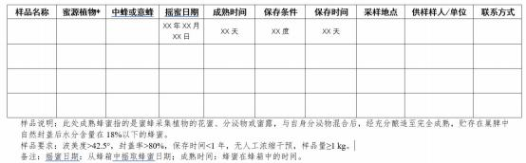
共采集样品 213 份， 首先进行基本指标和禁用药物筛查和掺假等检测， 经 过复验合格的有 149 样品； 成熟蜂蜜的指标 ，基于这些样品的指标分析设定 。 同时选择部分合格和不合格样品同时进行三家检测机构的结果相互验证，确保
结果可靠性 。样品指标要求 ，通过检测结果并参考已有国内外标准设定。

4.1 品质要求
标准内容：
(1) 感官要求

感官是成熟蜂蜜的主要指标之 一 ，对照 GB 14963 ，其完整覆盖成熟蜂蜜从 颜色到口感的不同感官特征， 因此本标准未提出新的要求 ，标准中规定： 感官
要求应符合 GB 14963 规定。
（2）理化要求
质量指标是本次成熟蜂蜜标准的核心内容 ，在前期广泛征集意见和检测机
构对大量样品分析的基础上 ，确定以下参数为下表 4。

表 4 理化要求

项目 | 指标
水分，% | ≤18
果糖和葡萄糖，% | ≥60（枣花蜂蜜、枇杷蜂蜜应大于等于 55）
蔗糖，% | ≤5（桉树蜂蜜、柑橘蜂蜜、紫花苜蓿蜂蜜、荔枝蜂 蜜、野桂花蜂蜜、枇杷蜂蜜小于等于 10）
松二糖，% | ≥1
淀粉酶活性（1%淀粉溶液）， mL/(g ·h) | ≥8（荔枝蜂蜜、龙眼蜂蜜、柑橘蜂蜜、鹅掌柴蜂蜜大 于等于 2）
5-羟甲基糠醛，mg/kg | ≤20
甘油，mg/kg | ≤300

理由及依据：

首先设定水分指标 。相关的研究分析研究表明成熟蜂蜜水分≤18%时，产 品的抑菌活性和产品的自然风味保持最佳 。在术语和定义中， 我们总结了国内 外对于高品质蜂蜜的水分要求， 均要求在≤18% 。 同时采集的成熟蜂蜜样品水 分结果分析， 设定水分含量≤18%， 采集样品的平均水分为 17. 1%， 最高为 18%， 最低为 13.4%， 部分标识采用后成熟方式使其水分≤18%的要求 。 符合 实际的成熟蜂蜜生产情况 ，且成熟蜂蜜的定义中也采用这 一 数值规定作为基本
要求。

水分是蜂蜜优质等级的主要区分指标 。在我国的强制性蜂蜜标准 GB 14963 中未规定水分的含量； GH/T 18796 水分二级要求是≤24%（其他几个特殊蜜种 荔枝 、龙眼 、鹅掌柴 、 乌桕等≤26%）， 一级要求是≤20%（其他几个特殊蜜种荔 枝 、 龙眼 、 鹅掌柴 、 乌桕等≤23%）； 绿色标准 NY/T 752 要求水分≤20%； 我国 的团体标准和地方标准要求水分在≤19.2% ，如，≤19.2%：T/QDNP 0106 特级；
≤18.6%：T/CBPA 0001 特级；≤18%： DB 22/T 991 、T/CAQP 010 黄金蜜；≤16-

17%： T/CAQP 010 白金蜜 、黑金蜜 。从国内的标准来看，一级品水分（除几个
特殊蜜种外）要求是≤20% ，地方或团体标准将特级蜂蜜的水分定在≤18%。
国外的蜂蜜标准中 ，对普通蜂蜜， 欧盟和食品法典要求≤23%； 其他定等 的要求， 美国 A 级 、加拿大二级和希腊要求≤18.6%；其他蜂业发达国家， 比如 加拿大 一级 、 德国优选级和精选级 、斯洛伐克 、捷克 、哥伦比亚 、 阿根廷等要
求优等蜂蜜的水分≤18%。

从国内外的标准比较来看，将特等或 一级品的水分均要求在 18%，按照 成熟蜂蜜的等级要求，并结合国外对高品质蜂蜜的要求， 与国际上高品质蜂蜜
接轨 ，在标准中 ，将水分的含量定值在≤18%。
葡萄糖 、果糖和蔗糖指标 。 葡萄糖和果糖是在蜜蜂采集花蜜后，通过酿造 将花蜜中的蔗糖转化成以葡萄糖和果糖为主 ，还包括其他糖类的甜味物质 。根 据实际样品的检测结果， 葡萄糖和果糖的含量范围在 60.4%~ 77.6%， 平均值 68.5% 。枣花蜂蜜和枇杷蜂蜜因为蜜种的特殊性 ，其葡萄糖和果糖加和在部分低 于 60% ，根据实际结果和预审专家建议 ，枣花蜂蜜和枇杷蜂蜜因为还有其他的 功能二糖， 导致其有些样品的葡萄糖和果糖加和低于 60% ，标准将这两种蜂蜜 的加和设定为≥55% 。 其他蜂蜜的葡萄糖和果糖的加和应≥60%，检测样品的 符合率 100% 。该设定与 GB14963 、NY/T 752-2020 、GH/T 18796-2012 、 欧盟和
食品法典的要求一致。

我国蜂蜜质量标准中对蜂蜜中蔗糖含量有限定规定， GB14963 规定不同的 蜂蜜品种，允许存在 5% ～ 10%以内的蔗糖 ，蜂蜜的酿造成熟过程就是把花蜜中 的蔗糖转变为葡萄糖和果糖以及其他糖的过程 ，如果蜂蜜的转化不彻底，那么
蜂蜜中的蔗糖含量就会高 ，反之 ，蜂蜜的蔗糖含量就低 。 为了防止使用白糖饲

喂蜜蜂和防止在蜂蜜中掺杂加入蔗糖，本标准加严对蔗糖的限量要求 。根据测 定样品结果 ，蔗糖的范围 ND~7.9% ，平均≤2. 14%， 除了部分荔枝和枇杷蜂蜜， 95%以上符合≤5.0% 。 标准限值为≤5.0% 。 这与 NY/T 752-2020 、GH/T 18796- 2012 规定 一 致 。 同时 ，考虑到部分特色蜂蜜的蔗糖与普通蜂蜜不同，参考专家 建议， 同时参考 GH/T 18796-2012 中有关桉树蜂蜜，柑橘蜂蜜， 紫苜蓿蜂蜜 ， 荔枝蜂蜜， 野桂花蜜等的规定 。根据枇杷蜜的实际检测结果 ，将枇杷蜜的蔗糖
规定与该几种蜜种相同 ，将这几种蜂蜜的蔗糖规定值设定为应 ≤10%。
松二糖指标 。松二糖是几家检测机构通过近 3 年对多批次不同品种蜂蜜样 品分析，发现其是纯正蜂蜜的内源性功能糖类， 也是蜂蜜真实性的评价指标 。 国外文献也明确指出其是蜂蜜品质评价的可靠指标 。在前期的研究过程中 ，起 草小组研究发现 ，松二糖在蜜蜂酿造蜂蜜成熟的过程中逐渐积累，是合适的甄 别成熟蜂蜜的内源性指标 。GH/T 1316-2020 蜂蜜中松二糖 、松三糖 、 吡喃葡糖 基蔗糖 、异麦芽糖和蜜三糖含量的测定- 高效液相色谱法已经颁布 ，该方法可以 准确测定不同成熟蜂蜜的松二糖含量，为该参数的检测提供了标准方法支撑 。 经过大量样品测定和数据分析， 以及对部分样品采取三家验证后 ，各类蜂蜜的 检测结果平均为 1.67%（ 1.05%~3. 15%），考虑不同蜜种存在差异，结合抽检样 品的含量最低值范围， 以及试验检测方法的允许误差范围( ±10%），检测机构 和评审专家建议，制定小组设定阈值设定≥1.0% 。这与其他检测机构近三年来
对样品中松二糖的分析结果一致。
淀粉酶活性 。 淀粉酶活性是反映蜂蜜新鲜度 一个常规指标，其单位为（ 1% 淀粉溶液）/[mL/(g · h)] 。 本次收集的样品测定的酶值平均达到 16. 1 以上， 最高至
31， 最低 8， 符合 NY/T 752-2020 绿色食品 蜂产品的要求 。 考虑到长期储存过

程中该值会有略微的降低， 并根据样品的实际情况，本标准将成熟蜂蜜的淀粉 酶活范围定为≥8 。 考虑到部分特色蜂蜜的酶值偏低，本标准参考 GH/T 18796-
2012 ，将荔枝蜂蜜 、龙眼蜂蜜 、柑橘蜂蜜 、鹅掌柴蜂蜜的酶值设定为≥2。
5-羟甲基糠醛 。5-羟甲基糠醛（HMF） 一 直被国际公认为蜂蜜的新鲜度指 标 。 新鲜蜂蜜中的羟甲基糠醛含量很低， 一般不会超过 10mg/kg，但在加工和 贮藏过程或浓缩， 易受热加工和存储温度及时间影响而上升 。 该指标可作为判
定蜂蜜浓缩与否和监控储存运输条件的品质指标。
国际食品法典委员会 CAC 蜂蜜标准 CODEX STAN 12- 1981 Reo.2(2001)中 规定加工后的蜂蜜中 HMF 不得超 过 40 mg/kg 。 在进出口贸易中也经常采用此 标准的规定 。 已有的实验和标准显示 HMF 是一个很好的指示加热的指标 。 经过 对成熟蜂蜜样品的分析 ，结合检测机构多年测试数据分析，HMF 的含量范围为 4.2 mg/kg（ ND- 15.6 mg/kg）。选择部分样品做贮存试验 ，在常温避光保存 18 个 月后（2021.10-2023.04），HMF 的含量平均提升 15~30% 。考虑样品差异及后期 贮存， 设定限值为≤20mg/kg ，样品符合率为 100% 。设定 HMF 含量定为≤20
mg/kg ，这与国外的优等品和国内的地标团标优等品要求一致。
甘油 。 甘油是蜂蜜水分较高时酵母菌发酵后形成的代谢产物，其与蜂蜜中 的微生物数量和成熟度具有相关性，是可以反应蜂蜜质量的合理指标 。根据已 有成熟蜂蜜样品分析， 其平均值在 68mg/kg ， 最高 142 mg/kg ， 最低 ND 。 结 合已有标准的要求，本标准将成熟蜂蜜中甘油指标含量范围定为≤300 mg/kg 。 这个设定值与出口蜂蜜和国内团体标准 T/CBPA 0001-2015 要求 一 致 。 国内外优
等品蜂蜜的要求蜂蜜原料的甘油含量≤300 mg/kg。

5. 安全卫生要求安全卫生要求

微生物限量

应符合 GB 14963 的规定。
污染物限量

应符合 GB 2762 的规定。
兽药残留限量

应符合 GB 31650 的规定。
农药残留限量

应符合 GB 2763 的规定。

理由及依据：

安全规定是标准的基本要求 ，标准参考 GB15963 及农业农村部公告 ，对微
生物 、兽药残留和农药残留做出规定。

6. 取样

按照 SN/T 0852-2012 中 4. 1 规定执行。

理由及依据：

详细规定了抽样的批次大小 、份样数的取得 、 抽样程序 、 实验室样品制备
等程序 ，本文件采用此规范要求。

7.试验方法

7. 1 色泽 、 气味 、状态 、 杂质
按照 GB 14963 的规定执行。

理由及依据：

该标准对覆盖蜂蜜感官的评价的四个参数 ，且优先使用强制性国标。

7.2 水分

按照 SN/T 0852-2012 中 4.4. 1 的规定执行。

理由及依据：

该方法采用国内外通用的阿贝折光仪检测蜂蜜的水分， 同时 ，仪器设备
简单易用 ，在大部分的蜂蜜生产工厂普及 ，用于蜂蜜的入厂和出场检验。

7.3 果糖 、葡萄糖和蔗糖

按照 GB 5009.8 的规定执行。

理由及依据：
该方法采用国内外通用的液相色谱示差折光检测蜂蜜的果糖 、 葡萄糖和 蔗糖 。 仪器设备简单，容易操作 。 大部分蜂蜜企业在申请 SC 资格时， 都配备
该设备 。可以保证标准参数的检测。

7.4 松二糖

按照 GH/T 1316 的规定执行。

理由及依据：

该标准使用液相色谱蒸发光检测蜂蜜中低聚二糖 ，相比于示差检测器， 蒸发光检测器的灵敏度高， 可以适用于低含量的低聚糖测定 。 成熟蜂蜜中松二 糖的含量在 1%到 3.5%的区间 ，使用该方法， 不仅可以实现松二糖与蔗糖， 海
藻糖等其他二糖的分离， 同时 ，可以实现松二糖的准确定量检测。

7.5 淀粉酶活性

按照 GB/T 18932. 16 的规定执行。

理由及依据：

淀粉酶活性测定的国内外通行标准 。蜂蜜生产企业的标配设备。

7.6 5-羟甲基糠醛

按照 GB/T 18932. 18 的规定执行。

理由及依据：

5-羟甲基糠醛有两种方法 ，采用 GB/T 18932. 18 的方法为液相色谱方法，
相比其他紫外显色方法 ，抗干扰强，测定结果更准确。

7.7 甘油

按照 GB/T 18932.6 的规定执行。

理由及依据：

甘油有两种方法 ，采用 GB/T 18932.6 的方法为紫外分光光度法 ，通过甘 油检测试剂盒测定蜂蜜中的甘油 。 甘油测定试剂盒已经为市场的成熟产品， 紫
外分光光度计方法简单 ，适用于企业自检 ，便于标准推广应用。

7.8 微生物

按照 GB 14963 的规定执行。

理由及依据：

强制方法，统一执行。

7.9 污染物

按照 GB 2762 的规定执行。

理由及依据：

强制方法，统一执行。

7. 10 兽药残留

按照 GB 31650 的规定执行。

理由及依据：

强制方法，统一执行。

7. 11 农药残留

按照 GB 2763 的规定执行。

理由及依据：

强制方法，统一执行。

8.检验规则

8. 1 组批

以相同蜜源 、 同一班次生产的产品为一批。

8.2 出厂检验
出厂检验项目包括感官 、水分 、果糖和葡萄糖 、蔗糖 、淀粉酶活性（1%淀
粉溶液）、5-羟甲基糠醛 、甘油和微生物 ，检验合格后方可出厂。
8.3 型式检验

型式检验项目为第 6 章规定的所有项目，在正常生产情况下，每年至少进
行 1 次型式检验 。在有下列情况之一 时，也应进行型式检验：
a）产品进行定型投产时；
b） 生产工艺 、配方或主要原料来源有较大改变 ，可能影响产品质量时；
c）停产 3 个月以上，重新恢复生产时；
d） 出厂检验结果与上次型式检验结果有较大差异时；
e）管理部门提出检验要求时。
8.4 判定规则

8.4. 1 所验项目全部合格 ，判定为该批次产品合格。

8.4.2 检验结果中有任何指标不符合本文件规定时，可自同批产品中重新加
倍取样进行复检 。 复检结果即使有 一项指标不符合本文件规定， 则判定该批产

品不合格 。 卫生指标中的微生物指标不得复检。

8.4.3 除微生物指标外 ，各项目指标的极限数值判定按 GB/T 8170 中全数值
比较法执行。

理由及依据：

按照蜂蜜生产企业的批次实际 ，提出批次检测的组批规则 。根据企业实 际的仪器配置和检测能力提出出场检验的要求 。根据国家蜂蜜抽检计划，结合 本标准中评价成熟蜂蜜的核心参数 ，提出型式检验的具体要求 ，确保产品的安
全和品质。

9.包装和标识

应符合 GH/T 18796 的规定。

理由及依据：

GH/T 18796 详细规定了蜂蜜包装规范和标识要求，本标准按照该标准执
行。

10.运输和储存
10. 1 运输

运输工具应清洁卫生，不应与有毒 、有害 、有腐蚀性 、有异味 、 易挥发
的货物混装运输。

10.2 储存

储存环境应避雨 、 防风和避光，干燥卫生，低温或常温 。储存场所应远
离污染源，不应与有毒 、有害 、有腐蚀性 、有异味 、 易挥发的其他物品混存。

理由及依据：

前期的征集成熟蜂蜜意见中，对贮存和运输建议参考 GH/T 18796-2012 的

规定执行 。 本标准进 一 步结合文献报道的数据分析，结合蜂业 、食品 、 物流专
家的建议 ，在 10.2 增加了“ 防风和避光， 干燥卫生 ，低温或常温 ”的规定。
三、 试验验证分析、预期的社会，经济和生态效益
（一） 试验验证分析
本标准中选择了 23 个成熟蜂蜜和非成熟蜂蜜样品 ，分别在农业农村部蜂产 品检测中心 、 天嘉检测和众谱检测三家具有蜂产品检测资质的机构对样品进行 验证分析 。 三家单位的结果，样品验证报告见附件 2 。 水分三家结果的 RSD% 在 0.25~2.0 ； 葡 萄 糖 和 果 糖 之 和 的 RSD% 在 0.07~6.58; 松 二 糖 的 RSD% 在 0.55~ 16.96；蔗糖大部分样品均未检出； 酶值的 RSD%在 1.14~5.89; 羟甲基糠醛 RSD%在 1.17-31.04， 较高的 RSD 值原于样品检测结果在检出限附近 ，偏差较 大； 甘油的 RSD% 在 0.43~25. 16； 各个指标的检测均在要求的误差范围内，表 明了本标准选择的标准方法和得到的相关测试数据正确可靠 。 同时，结果显示 可以通过设定的指标将未成熟蜂蜜和成熟蜂蜜有效区分 。 首先通过水分和甘油 指标 ，BCHSH2022001~ BCHSH2022005，CHSH2022004， CHSH2022015 有效 鉴别 7 个未成熟蜂蜜（水分高， 导致发酵， 甘油含量远高于 300mg/kg， 达到 1000mg/kg 以 上 ）； 通 过 羟 甲 基 糠 醛 指 标 ， 可 以 区 分 BCHSH2022006~ BCHSH2022007，CHSH2022007（热浓缩， 水分为 14.4%- 14.6%符合要求， 但 羟甲基糠醛含量为 48mg/kg ，超过 20mg/kg 的规定）；通过松二糖和酶值可以区 分 BCHSH2022003 ， BCHSH2022005 ， CHSH2022011 ， CHSH2022011 ， CHSH2022015 等 5 个样品（酶转化不足，酶值低，花蜜蔗糖未充分转化， 导致
松二糖含量偏低）。
（ 二） 预期的社会，经济和生态效益

标准的实施将有力推动我国蜂蜜生产方式变革，从过去取稀蜜浓缩逐渐向 成熟蜂蜜生产模式转变 。 我国蜂蜜的品质逐渐提高 ，将提升人们对国产蜂蜜消 费信心， 同时提升我国蜂蜜在国际市场上的地位， 出口蜂蜜价值提升 ，创汇增 加 。蜂蜜的价格提升 ，企业生产积极性增加 ，蜂农收入提高 ，将有利推动乡村
产业振兴。

蜂业是典型的生态农业， 蜜蜂授粉对于生物多样性发挥重要作用 。 随着企 业和蜂农生产积极性增加， 我国的蜂群规模进 一 步扩大， 蜜蜂作为传粉昆虫的 作用将进 一 步发挥 ，对于践行“ 绿水青山就是金山银山 ”的发展理念，推动我
国农业绿色高质量发展具有重要的推动作用。
四、 与国际、国外同类标准技术内容的对比情况
目前， 我国蜂蜜产品标准共计 35 项（单花种蜂蜜和区域蜂蜜团体标准
占大多数）。具体信息见下表 5。
表 5 蜂蜜产品标准

序号 | 标准 类型 | 标准号 | 标准名称
1 | 国标 | GB/T 19330-2008 | 地理标志产品 饶河(东北黑蜂)蜂蜜、蜂  王浆、蜂胶、蜂花粉
2 | 国标 | GB 14963-2011 | 食品安全国家标准 蜂蜜
3 | 行标 | GH/T 1001- 1998 | 预包装蜂蜜
4 | 行标 | GH/T 18796-2012 | 蜂蜜
5 | 行标 | NY/T 752-2020 | 绿色食品 蜂产品
6 | 团标 | T/CBPA0001-2015 | 中国蜂产品协会团体标准 蜂蜜
7 | 团标 | T/LPTX 0001S-2019 | 优质罗平蜂蜜
8 | 团标 | T/ELINGYUNBIAN 001-  2019 | “ 峨岭云边”食品安全公用品牌标准蜂蜜
9 | 团标 | T/HNLM 001.4-2019 | 怀宁蓝莓 第 4 部分：蜂蜜
10 | 团标 | T/CAQP 010-2019 | 高品质蜂蜜

11 | 团标 | T/HZSBX 02-2020 | 优质汉中蜂蜜
12 | 团标 | T/HZSBX 03-2020 | 优质汉中土蜂蜜
13 | 团标 | T/BKTFM 1-2020 | 保康土蜂蜜
14 | 团标 | T/LYCY 020-2020 | 大兴安岭蜂蜜
15 | 团标 | T/GZSX 073-2021 | 道真特产 蜂蜜

16 | 团标 | T/CQDB 0014-2021 | 地理标志产品 酉阳蜂蜜
17 | 团标 | T/LPTX 0001S-2021 | 地理标志产品 罗平蜂蜜
18 | 团标 | T/LCFY 001-2021 | 地埋标志证明商标 高唐蜂蜜
19 | 团标 | T/HNYJNYXH 007-2021 | 优质炮制中药专用蜂蜜标准
20 | 团标 | T/JGE 0009-2021 | 江西绿色生态 蜂蜜
21 | 团标 | T/QDNP 0106-2021 | 千岛农品 中华蜜蜂蜂蜜

22 | 团标 | T/JAFY 0003-2021 | 农产品地理标志集安蜂蜜产品质量标准
23 | 团标 | T/HNYJNYXH 008-2021 | 优质药用植物蜂蜜标准
24 | 团标 | T/LPTX 0001S-2022 | 地理标志证明商标 罗平蜂蜜
25 | 团标 | T/ZHYF 001-2021 | 赞皇蜂蜜
26 | 团标 | T/CAI 164-2022 | 地理标志产品 泾源蜂蜜
27 | 团标 | T/CAI 166-2022 | 地理标志产品 桑植蜂蜜
28 | 团标 | T/HYBX 0010-2022 | 优质蜂蜜

29 团标 T/JALNCP 0301-2022 | 井冈蜂蜜
30 团标 T/CKZF 001-2022 | 城口蜂蜜

31 | 地标 DB63/T 1249-2014 | 地理标志产品 贵德蜂蜜
32 | 地标 DB61/T 1105-2017 | 地理标志产品 黄龙蜂蜜
33 | 地标 DB22/T 991-2018 | 天然成熟蜂蜜

34 地标 DB4414/T 5-2020 | 地理标志产品 桂岭蜂蜜
35 地标 DBS63/ 0006-2022 | 枸杞蜂蜜

国际食品法典（Codex,2001） 和欧盟指令（ Directive 2014/63/EU） 以及阿 根廷 、 比利时 、 巴西 、加拿大 、哥伦比亚 、捷克 、埃塞俄比亚 、 印度 、 德国、
希腊 、 日本 、 波兰 、俄罗斯 、塞尔维亚 、土耳其等 15 余个国家关于蜂蜜标准。

本标准作为新制定标准 ，在安全指标和感官指标上与现有的国标要求一致，
设定的品质指标部分与国标 一 致 ，水分等指标高于现有的国标要求 ，松二糖是

新设定指标 。其他具体指标的比较如下表 6-表 11。

表 6 水分项目标准比对表

序号 | 标准（国内） | 水分%≤
1 | NY/T 752-2020绿色食品 蜂产品 | 荔枝 、 龙眼 、 柑橘 、 鹅掌柴 、 乌桕 23 其他 20
2 | GH/T 18796-2012 蜂蜜 | 荔枝 、 龙眼 、 柑橘 、 鹅掌柴 、 乌桕  （ 一级品 23， 二级品 26） 其他（ 一级品 20， 二级品 24）
3 | DB22/T 991-2018 天然成熟蜂蜜 | 18
4 | T/CBPA 001-2015  蜂蜜 | 合格品 23  优级品 21  特级品 19
5 | T/CAQP 010黄金蜜 | 18
6 | T/CAQP 010白金蜜 | ≤17
7 | T/CAQP 010 黑金蜜 | ≤16
序号 | 标准（国外） | 水分%≤
1 | 欧盟和食法典 | 23
2 | 印度标准级 | 25
3 | 欧盟 、食法典 、 印度特级 、 加拿大三级 | 20
4 | 美国A级 、 加拿大二级 、 希腊 | 18.6
5 | 加拿大 一级 、 德国优选级和精选级 、 斯  洛伐克 、 捷克 、哥伦比亚 、 阿根廷等 | 18
6 | 本标准 | 18
表 7 葡萄糖和果糖项目标准比对表

序号 | 标准（国内） | 葡萄糖+果糖%≥
1 | GB 14963-2011食品安全国 家标准 蜂蜜 | 60
2 | NY/T 752-2020  绿色食品 蜂产品 | 60
3 | GH/T 18796-2012 蜂蜜 | 60
4 | DB22/T 991-2018  天然成熟蜂蜜 | 65
5 | DB 61/T 1105 | 65
6 | T/LPTX 0001 、 T/HZSBX 02和T/HZSBX | 65

 | 03优级品
7 | T/CBPA 0001 、 T/CBPA 0001 、  GH/T1001合格品 | 65
8 | GH/T1001优等品 | 70
9 | T/CAQP 010 黄金蜜 | 70
10 | T/CAQP 010 白金和黑金蜜 | 75
序号 | 标准（国外） | 葡萄糖+果糖%≥
1 | 欧盟 、食法典和日本 | 60
2 | 阿根廷、 巴西、加拿大、哥伦比亚、埃 塞俄比亚、A级和标准级（印度） | 65
3 | 印度特级 | 70
4 | 本标准 | 55（特殊蜜）， 其他60
表 8 蔗糖项目标准比对表

序号 | 标准（国内） | 蔗糖%≤
1 | GB14963-2011  食品安全国家标准 蜂蜜 | 5（其他）  10（桉树、柑橘、紫苜蓿、荔枝、野桂花蜜）
2 | NY/T 752-2020  绿色食品 蜂产品 | 5（其他）  10（桉树 、 柑橘 、 紫苜蓿 、 荔枝 、 野桂花蜜）
3 | GH/T 18796-2012 蜂蜜 | 5（其他）  10（桉树 、 柑橘 、 紫苜蓿 、 荔枝 、 野桂花蜜）
4 | DB22/T 991-2018  天然成熟蜂蜜 | 5
5 | DB 61/T 1105 | 5
7 | T/LPTX 0001 T/HZSBX 02 和 T/HZSBX 03 优级品 | 5
8 | T/CBPA 0001 、T/CBPA 0001、 GH/T1001 合格品 | 5
9 | GH/T1001 优等品 | 5
10 | T/CAQP 010 白金 、 黄金蜜 | 3.5
11 | T/CAQP 010 黑金蜜 | 不得检出
12 | 标准（国外） | 蔗糖%≤
1 | 欧盟、食法典、加拿大、哥伦比亚、印 度、 日本、塞尔维亚 | 5
2 | 巴西 | 6
3 | 阿根廷 | 8
4 | 欧盟（刺槐、苜蓿、班克木、八仙花、 | 10

 | 桉树、柑橘）、捷克、埃塞俄比亚
 | 本标准 | 5（其他）  10（桉树 、 柑橘 、 紫苜蓿、 荔枝 、 野桂花蜜 、 枇杷）
表 9 淀粉酶活性项目标准比对表

序号 | 标准（国内） | 淀粉酶活性%≥
1 | GB14963-2011  食品安全国家标准 蜂蜜 | 未规定
2 | NY/T 752-2020  绿色食品 蜂产品 | 8（其他）  4（荔枝 、 龙眼 、柑橘 、 鹅掌柴）
3 | GH/T 18796-2012 蜂蜜 | 4（其他）  2（荔枝 、 龙眼 、柑橘 、 鹅掌柴）
4 | DB22/T 991-2018  天然成熟蜂蜜 | 8
5 | DB 61/T 1105 | 8
6 | T/LPTX 0001 T/HZSBX 02 和 T/HZSBX 03 优级品 | 8
7 | T/CBPA 0001 、 T/CBPA 0001 、  GH/T1001 合格品 | 8
8 | GH/T1001 优等品 | 12
9 | T/CAQP 010 | 3.5
序号 | 标准（国外） | 淀粉酶活性%≥
1 | 欧盟、食法典、加拿大 | 8
2 | 俄罗斯 | 7  11（椴树蜜）  15（向日葵）  18（荞麦）
3 | 埃塞尔比亚、哥伦比亚、烘焙蜂用蜜和 天然低酶类蜂蜜（食法典和欧盟） | 3
4 | 本标准 | 8（其他）  2 （荔枝 、 龙眼 、 柑橘 、 鹅  掌柴）
表 10 羟甲基糠醛项目比对表

序号 | 标准（国内） | 糠醛 mg/kg ≤
1 | GB14963-2011  食品安全国家标准 蜂蜜 | 未规定
2 | NY/T 752-2020  绿色食品 蜂产品 | 40
3 | GH/T 18796-2012 蜂蜜 | 40

4 | DB22/T 991-2018  天然成熟蜂蜜 | 20
5 | DB 61/T 1105 | 10
6 | T/CBPA 0001 特级品 | 10
7 | T/CBPA 0001 、T/CBPA 0001、 GH/T1001 合格品 | 20
8 | GH/T1001 优等品 | 20
9 | T/CAQP 010 白金蜜 | 25
10 | T/CAQP 010 黑金蜜 | 15
序号 | 标准（国外） | 糠醛 mg/kg ≤
1 | 欧盟、食法典、加拿大、埃塞俄比亚、 日本健康和营养二级 | 40
2 | 哥伦比亚、 日本（公平贸易） | 60
3 | 印度、热带地区蜂蜜及其混合蜜（欧盟 和食法典） | 80
4 | 捷克、斯洛伐克 | 20
5 | 德国优选级、 日本健康和营养一级 | 15
6 | 德国精选级 | 10
7 | 本标准 | 20
表 11 甘油 项目比对表

序号 | 标准（国内） | 甘油 mg/kg ≤
1 | GB14963-2011  食品安全国家标准 蜂蜜 | 未规定
2 | NY/T 752-2020  绿色食品 蜂产品 | 未规定
3 | GH/T 18796-2012 蜂蜜 | 未规定
4 | T/ELINGYUNBIAN 001 | 300
5 | T/CBPA 0001-2015 | 300
序号 | 标准（国外） | 甘油 mg/kg ≤
1 | 法国、西班牙、 比利时、泰国对进口蜜 要求 | 200
2 | 本标准 | 300

五、 以国际标准为基础的起草情况，以及是否合规引用或
者采用国际国外标准，并说明未采用国际标准的原因；

以国际标准为基础的起草情况经查， 国际上没有相应的成熟蜂蜜标准， 不存在采用国际标准的情况 。 本标准不采用国际标准 。相关产品标准 、 方
法标准均不涉及国际标准。
六、 与有关法律、行政法规及相关标准的关系
本标准制定符合《中华人民共和国标准化法》、《中华人民共和国畜牧法》、 《中华人民共和国农产品质量安全法》 等有关法律和法规文件的相关规定 。 本
标准相关内容的规定与现行的法律法规相辅相成， 没有冲突。

因此 ，本标准的内容和现行法律法规未有任何抵触。
七、 重大分歧意见的处理经过和依据
在制定行业标准的过程中我们广泛征求了意见， 并经过多次多层面反复磋
商 ，未出现重大分歧。

八、 涉及专利的有关说明

经查 ，本标准内容未发现涉及相关专利。

九、 实施国家标准的要求，以及组织措施、技术措施、过
渡期和实施日期的建议等措施建议

本标准发布后 ，根据行业发现状，施行 一年的过渡期， 主要因为成熟蜂蜜 的强群生产模式也在主要的蜂蜜产区的推广正在进行 ，相关的蜂农 、合作社和 蜂蜜生产企业需要改变现有生产模式， 同时 ，对成熟蜂蜜标准的认识还需要进 一 步认识和理解 。标准发布后 ，建议在各省市县 、 直辖市等蜂业管理部门 ，养 蜂学会等团体，推介标准， 并指导成熟蜂蜜标准的宣贯 。标准的发布将推动我
国蜂业生产转型升级， 向成熟蜂蜜生产， 实现蜂业提质增效的需要 。标准的发

布将进 一步提高蜂业生产者的经济收入 ，对于提升乡村振兴产业， 实现共同富 裕具有重要意义 。在此基础上确定蜂产品“ 三品 一标 ”的培育方向 ，各相关部 门应密切配合 ，在财 、人 、 物等方面予以大力支持和充分保证 ，迅速组织开展
本标准的宣贯 、 实施工作。
十、其他应予说明的事项
没有其他需要说明的事项。

《成熟蜂蜜》编制小组
2023 年 09 月 20 日

附件 ：1 .预审会审查意见汇总表

2. 三家单位不同样品的检测复核报告

附表 1 预审会审查意见汇总表

标准名称：成熟蜂蜜
标准项目承担单位：中国农业科学院蜜蜂研究所 共 2 页 2023 年 9 月 14 日填写

序号 | 标准章条 编号 | 意见内容 | 提出  单位 | 处理  意见 | 备注
1 | 前言 | 标准文本中起草单位、起草人与编制说明中应一致 | 专家组 | 已采纳
2 | 3 术语和定义 | 成熟蜂蜜定义中不加指标量化值。改为“ 蜜蜂采集植物的  花蜜、分泌物或蜜露，带回巢房中与自身分泌物混合，经  充分转化、脱水、封盖后，储存在蜂巢内的天然甜味物  质。” | 专家组 | 已采纳
3 | 4. 蜜源 | 删除“ 生产蜂场半径 3 km 范围” | 专家组 | 已采纳
4 | 5. 特殊限制  要求 | 5.2 改为不应机械加热浓缩处理 | 专家组 | 已采纳
5 | 6 品质要求 | 6.2 理化要求 表 1 理化要求，果糖和葡萄糖、蔗糖、淀粉  酶活性等指标应将大宗蜂蜜指标放在前面，小众蜂蜜指标  放在后面，缩写小众蜂蜜名称。松二糖标准指标改为  ≥1 % | 专家组 | 已采纳

6 | 6.3 安全卫生  要求 | 调整序号，改为 6.3. 1 微生物限量，6.3.2 污染物限量， 6.3.3 兽药残留限量，6.3.4 农药残留限量 | 专家组 | 已采纳
7 | 7 取样 | 增加“ 取样”按照 SN/T 0852 中 4. 1 规定执行。 | 专家组 | 已采纳
8 | 7 试验方法 | 改为 8 试验方法，删除试样制备，8. 1 将 SN/T 0852 改为 GB 14963；8.9 改为微生物。 | 专家组 | 已采纳
9 | 8.检验规则 | 在检验规则中增加 9. 1 组批；9.2 出厂检验；和 9.3 型式检 验相关内容。 | 专家组 | 已采纳
10 | 10.2 贮存 | 将“ 温度适宜≤35℃” 改为“ 低温或常温”。 | 专家组 | 已采纳
11 | 10 运输和贮  存 | “ 贮存” 改为“ 储存”。 | 专家组 | 已采纳
12 | 编制说明 | 编制说明文字语言需要重新梳理，表述过程中去掉“ 起草 组” 、“ 企业意见” 、“ 专家意见”这种描述，应该用数据描 述，主要指标确定依据的材料需要放在明显地方，编号需  要重新梳理，附表前后对应，数据需要详细支撑。 | 专家组 | 已采纳
13 | 编制说明 | 缺少采用国际标准、国外标准相关章节。 | 专家组 | 已采纳
14 | 意见汇总表 | 表格式需要更新，应该按照文本顺序编写。 | 专家组 | 已采纳

附件 2 三家单位不同样品的检测复核报告

检 验 检 测 报 告

报告编号 ： TKF23-020182

样品名称 ：

蜂蜜

委托单位 ： 成熟蜂蜜行业标准工作组

检测类别 ：

委托检测

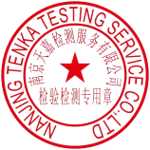
南京天嘉检测服务有限公司
实验室地址：南京市江北新区星火路 10 号鼎业百泰生物大楼 C 座 9 层
电话：+86 25 58850919 邮箱：report_tenka@126.com
第 1 页 共 3 页

检验检测报告
报告编号：TKF23-020182
样品名称 | 蜂蜜 | 商标 | /
型号/规格 | / | 质量等级 | /
生产/加工日期 | / | 批号/标识 | BCHSH2022001
样品数量 | 约 50g ，1 管 | 样品状态 | 粘稠液体、常温
委托单位 | 成熟蜂蜜行业标准工作组
联系地址 | 北京海淀圆明园西路 2 号
生产单位 | /
生产单位地址 | /
样品编号 | TKF23-020182
样品接收日期 | 2023-02- 16 | 样品检测日期 | 2023-02- 16~2023-02-20
检验结论 | 仅提供实测数据。  签发日期：2023 年 02 月 21 日
备注：

主检：

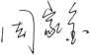

批准：

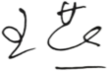

检验检测报告
报告编号：TKF23-020182
序号 | 检测项目 | 单位 | 检测结果 | 检测方法 | 定量限/检出限
1 | 水分 | % | 22.9 | SN/T 0852-2012 附录 A | 定量限：/
2 | 松二糖 | % | 1.62 | SOP-M-005 | 定量限：0.1
3 | 淀粉酶值 | mL/（g*h） | 16.0 | GB/T 18932.16-2003 | 定量限：/
4 | 羟甲基糠醛 | mg/kg | 1.2 | GB/T 18932.18-2003 | 检出限：1.0
5 | 果糖和葡萄糖 | g/100g | 66.9 | GB 5009.8-2016 第一 法 | 定量限：/
6 | 蔗糖 | g/100g | 未检出 | GB 5009.8-2016 第一 法 | 检出限：0.2
7 | 丙三醇 | mg/kg | 1656.4 | GH/T 1106-2015 | 定量限：20.0
备注 1：检测结果“未检出 ”表示检测结果小于“定量限/检出限 ”所示数值。
备注 2：本报告不在资质认定(CMA)范围内，仅供科研、教学、 内部质量控制、产品研发等目的使用。
********

声明：
1 、本报告结果仅适用于收到的样品。
2 、本报告涂改无效；无主检、批准签名无效；无本公司检验检测专用章无效。
3 、如对本报告有异议，应于收到报告之日起 7 个工作日内对保质期内样品向本公司书面提出，逾期不予受理。 4 、未经本公司书面同意，不得部分复制本报告。
5 、样品、样品信息、客户信息由委托单位提供及确认，本公司不承担证实客户提供信息的准确性、适当性、真实性和（或）完 整性责任。
第 3 页 共 3 页

检 验 检 测 报 告

报告编号 ： TKF23-020183

样品名称 ：

蜂蜜

委托单位 ： 成熟蜂蜜行业标准工作组

检测类别 ：

委托检测

南京天嘉检测服务有限公司
实验室地址：南京市江北新区星火路 10 号鼎业百泰生物大楼 C 座 9 层
电话：+86 25 58850919 邮箱：report_tenka@126.com
第 1 页 共 3 页

检验检测报告
报告编号：TKF23-020183
样品名称 | 蜂蜜 | 商标 | /
型号/规格 | / | 质量等级 | /
生产/加工日期 | / | 批号/标识 | BCHSH2022002
样品数量 | 约 50g ，1 管 | 样品状态 | 粘稠液体、常温
委托单位 | 成熟蜂蜜行业标准工作组
联系地址 | 北京海淀圆明园西路 2 号
生产单位 | /
生产单位地址 | /
样品编号 | TKF23-020183
样品接收日期 | 2023-02- 16 | 样品检测日期 | 2023-02- 16~2023-02-20
检验结论 | 仅提供实测数据。  签发日期：2023 年 02 月 21 日
备注：

主检：

批准：

检验检测报告
报告编号：TKF23-020183
序号 | 检测项目 | 单位 | 检测结果 | 检测方法 | 定量限/检出限
1 | 水分 | % | 27.3 | SN/T 0852-2012 附录 A | 定量限：/
2 | 松二糖 | % | 1.33 | SOP-M-005 | 定量限：0.1
3 | 淀粉酶值 | mL/（g*h） | 14.4 | GB/T 18932.16-2003 | 定量限：/
4 | 羟甲基糠醛 | mg/kg | 4.6 | GB/T 18932.18-2003 | 检出限：1.0
5 | 果糖和葡萄糖 | g/100g | 61.2 | GB 5009.8-2016 第一 法 | 定量限：/
6 | 蔗糖 | g/100g | 未检出 | GB 5009.8-2016 第一 法 | 检出限：0.2
7 | 丙三醇 | mg/kg | 4520.4 | GH/T 1106-2015 | 定量限：20.0
备注 1：检测结果“未检出 ”表示检测结果小于“定量限/检出限 ”所示数值。
备注 2：本报告不在资质认定(CMA)范围内，仅供科研、教学、 内部质量控制、产品研发等目的使用。
********

声明：
1 、本报告结果仅适用于收到的样品。
2 、本报告涂改无效；无主检、批准签名无效；无本公司检验检测专用章无效。
3 、如对本报告有异议，应于收到报告之日起 7 个工作日内对保质期内样品向本公司书面提出，逾期不予受理。 4 、未经本公司书面同意，不得部分复制本报告。
5 、样品、样品信息、客户信息由委托单位提供及确认，本公司不承担证实客户提供信息的准确性、适当性、真实性和（或）完 整性责任。
第 3 页 共 3 页

检 验 检 测 报 告

报告编号 ： TKF23-020184

样品名称 ：

蜂蜜

委托单位 ： 成熟蜂蜜行业标准工作组

检测类别 ：

委托检测

南京天嘉检测服务有限公司
实验室地址：南京市江北新区星火路 10 号鼎业百泰生物大楼 C 座 9 层
电话：+86 25 58850919 邮箱：report_tenka@126.com
第 1 页 共 3 页

检验检测报告
报告编号：TKF23-020184
样品名称 | 蜂蜜 | 商标 | /
型号/规格 | / | 质量等级 | /
生产/加工日期 | / | 批号/标识 | BCHSH2022003
样品数量 | 约 50g ，1 管 | 样品状态 | 粘稠液体、常温
委托单位 | 成熟蜂蜜行业标准工作组
联系地址 | 北京海淀圆明园西路 2 号
生产单位 | /
生产单位地址 | /
样品编号 | TKF23-020184
样品接收日期 | 2023-02- 16 | 样品检测日期 | 2023-02- 16~2023-02-20
检验结论 | 仅提供实测数据。  签发日期：2023 年 02 月 21 日
备注：

主检：

批准：

检验检测报告
报告编号：TKF23-020184
序号 | 检测项目 | 单位 | 检测结果 | 检测方法 | 定量限/检出限
1 | 水分 | % | 25.3 | SN/T 0852-2012 附录 A | 定量限：/
2 | 松二糖 | % | 0.64 | SOP-M-005 | 定量限：0.1
3 | 淀粉酶值 | mL/（g*h） | 11. 1 | GB/T 18932.16-2003 | 定量限：/
4 | 羟甲基糠醛 | mg/kg | 未检出 | GB/T 18932.18-2003 | 检出限：1.0
5 | 果糖和葡萄糖 | g/100g | 65.4 | GB 5009.8-2016 第一 法 | 定量限：/
6 | 蔗糖 | g/100g | 未检出 | GB 5009.8-2016 第一 法 | 检出限：0.2
7 | 丙三醇 | mg/kg | 2989.3 | GH/T 1106-2015 | 定量限：20.0
备注 1：检测结果“未检出 ”表示检测结果小于“定量限/检出限 ”所示数值。
备注 2：本报告不在资质认定(CMA)范围内，仅供科研、教学、 内部质量控制、产品研发等目的使用。
********

声明：
1 、本报告结果仅适用于收到的样品。
2 、本报告涂改无效；无主检、批准签名无效；无本公司检验检测专用章无效。
3 、如对本报告有异议，应于收到报告之日起 7 个工作日内对保质期内样品向本公司书面提出，逾期不予受理。 4 、未经本公司书面同意，不得部分复制本报告。
5 、样品、样品信息、客户信息由委托单位提供及确认，本公司不承担证实客户提供信息的准确性、适当性、真实性和（或）完 整性责任。
第 3 页 共 3 页

检 验 检 测 报 告

报告编号 ： TKF23-020185

样品名称 ：

蜂蜜

委托单位 ： 成熟蜂蜜行业标准工作组

检测类别 ：

委托检测

南京天嘉检测服务有限公司
实验室地址：南京市江北新区星火路 10 号鼎业百泰生物大楼 C 座 9 层
电话：+86 25 58850919 邮箱：report_tenka@126.com
第 1 页 共 3 页

检验检测报告
报告编号：TKF23-020185
样品名称 | 蜂蜜 | 商标 | /
型号/规格 | / | 质量等级 | /
生产/加工日期 | / | 批号/标识 | BCHSH2022004
样品数量 | 约 50g ，1 管 | 样品状态 | 粘稠液体、常温
委托单位 | 成熟蜂蜜行业标准工作组
联系地址 | 北京海淀圆明园西路 2 号
生产单位 | /
生产单位地址 | /
样品编号 | TKF23-020185
样品接收日期 | 2023-02- 16 | 样品检测日期 | 2023-02- 16~2023-02-20
检验结论 | 仅提供实测数据。  签发日期：2023 年 02 月 21 日
备注：

主检：

批准：

检验检测报告
报告编号：TKF23-020185
序号 | 检测项目 | 单位 | 检测结果 | 检测方法 | 定量限/检出限
1 | 水分 | % | 18.8 | SN/T 0852-2012 附录 A | 定量限：/
2 | 松二糖 | % | 1.09 | SOP-M-005 | 定量限：0.1
3 | 淀粉酶值 | mL/（g*h） | 7.3 | GB/T 18932.16-2003 | 定量限：/
4 | 羟甲基糠醛 | mg/kg | 3.9 | GB/T 18932.18-2003 | 检出限：1.0
5 | 果糖和葡萄糖 | g/100g | 68.5 | GB 5009.8-2016 第一 法 | 定量限：/
6 | 蔗糖 | g/100g | 未检出 | GB 5009.8-2016 第一 法 | 检出限：0.2
7 | 丙三醇 | mg/kg | 1146.2 | GH/T 1106-2015 | 定量限：20.0
备注 1：检测结果“未检出 ”表示检测结果小于“定量限/检出限 ”所示数值。
备注 2：本报告不在资质认定(CMA)范围内，仅供科研、教学、 内部质量控制、产品研发等目的使用。
********

声明：
1 、本报告结果仅适用于收到的样品。
2 、本报告涂改无效；无主检、批准签名无效；无本公司检验检测专用章无效。
3 、如对本报告有异议，应于收到报告之日起 7 个工作日内对保质期内样品向本公司书面提出，逾期不予受理。 4 、未经本公司书面同意，不得部分复制本报告。
5 、样品、样品信息、客户信息由委托单位提供及确认，本公司不承担证实客户提供信息的准确性、适当性、真实性和（或）完 整性责任。
第 3 页 共 3 页

检 验 检 测 报 告

报告编号 ： TKF23-020186

样品名称 ：

蜂蜜

委托单位 ： 成熟蜂蜜行业标准工作组

检测类别 ：

委托检测

南京天嘉检测服务有限公司
实验室地址：南京市江北新区星火路 10 号鼎业百泰生物大楼 C 座 9 层
电话：+86 25 58850919 邮箱：report_tenka@126.com
第 1 页 共 3 页

检验检测报告
报告编号：TKF23-020186
样品名称 | 蜂蜜 | 商标 | /
型号/规格 | / | 质量等级 | /
生产/加工日期 | / | 批号/标识 | BCHSH2022005
样品数量 | 约 50g ，1 管 | 样品状态 | 粘稠液体、常温
委托单位 | 成熟蜂蜜行业标准工作组
联系地址 | 北京海淀圆明园西路 2 号
生产单位 | /
生产单位地址 | /
样品编号 | TKF23-020186
样品接收日期 | 2023-02- 16 | 样品检测日期 | 2023-02- 16~2023-02-20
检验结论 | 仅提供实测数据。  签发日期：2023 年 02 月 21 日
备注：

主检：

批准：

检验检测报告
报告编号：TKF23-020186
序号 | 检测项目 | 单位 | 检测结果 | 检测方法 | 定量限/检出限
1 | 水分 | % | 20. 1 | SN/T 0852-2012 附录 A | 定量限：/
2 | 松二糖 | % | 0.86 | SOP-M-005 | 定量限：0.1
3 | 淀粉酶值 | mL/（g*h） | 7.9 | GB/T 18932.16-2003 | 定量限：/
4 | 羟甲基糠醛 | mg/kg | 3.9 | GB/T 18932.18-2003 | 检出限：1.0
5 | 果糖和葡萄糖 | g/100g | 67.0 | GB 5009.8-2016 第一 法 | 定量限：/
6 | 蔗糖 | g/100g | 1.8 | GB 5009.8-2016 第一 法 | 检出限：0.2
7 | 丙三醇 | mg/kg | 1223.2 | GH/T 1106-2015 | 定量限：20.0
备注 1：本报告不在资质认定(CMA)范围内，仅供科研、教学、 内部质量控制、产品研发等目的使用。

********

声明：
1 、本报告结果仅适用于收到的样品。
2 、本报告涂改无效；无主检、批准签名无效；无本公司检验检测专用章无效。
3 、如对本报告有异议，应于收到报告之日起 7 个工作日内对保质期内样品向本公司书面提出，逾期不予受理。 4 、未经本公司书面同意，不得部分复制本报告。
5 、样品、样品信息、客户信息由委托单位提供及确认，本公司不承担证实客户提供信息的准确性、适当性、真实性和（或）完 整性责任。
第 3 页 共 3 页

检 验 检 测 报 告

报告编号 ： TKF23-020187

样品名称 ：

蜂蜜

委托单位 ： 成熟蜂蜜行业标准工作组

检测类别 ：

委托检测

南京天嘉检测服务有限公司
实验室地址：南京市江北新区星火路 10 号鼎业百泰生物大楼 C 座 9 层
电话：+86 25 58850919 邮箱：report_tenka@126.com
第 1 页 共 3 页

检验检测报告
报告编号：TKF23-020187
样品名称 | 蜂蜜 | 商标 | /
型号/规格 | / | 质量等级 | /
生产/加工日期 | / | 批号/标识 | BCHSH2022006
样品数量 | 约 50g ，1 管 | 样品状态 | 粘稠液体、常温
委托单位 | 成熟蜂蜜行业标准工作组
联系地址 | 北京海淀圆明园西路 2 号
生产单位 | /
生产单位地址 | /
样品编号 | TKF23-020187
样品接收日期 | 2023-02- 16 | 样品检测日期 | 2023-02- 16~2023-02-20
检验结论 | 仅提供实测数据。  签发日期：2023 年 02 月 21 日
备注：

主检：

批准：

检验检测报告
报告编号：TKF23-020187
序号 | 检测项目 | 单位 | 检测结果 | 检测方法 | 定量限/检出限
1 | 水分 | % | 14.5 | SN/T 0852-2012 附录 A | 定量限：/
2 | 松二糖 | % | 2.05 | SOP-M-005 | 定量限：0.1
3 | 淀粉酶值 | mL/（g*h） | 10.7 | GB/T 18932.16-2003 | 定量限：/
4 | 羟甲基糠醛 | mg/kg | 47.8 | GB/T 18932.18-2003 | 检出限：1.0
5 | 果糖和葡萄糖 | g/100g | 72.3 | GB 5009.8-2016 第一 法 | 定量限：/
6 | 蔗糖 | g/100g | 未检出 | GB 5009.8-2016 第一 法 | 检出限：0.2
7 | 丙三醇 | mg/kg | 103.9 | GH/T 1106-2015 | 定量限：20.0
备注 1：检测结果“未检出 ”表示检测结果小于“定量限/检出限 ”所示数值。
备注 2：本报告不在资质认定(CMA)范围内，仅供科研、教学、 内部质量控制、产品研发等目的使用。
********

声明：
1 、本报告结果仅适用于收到的样品。
2 、本报告涂改无效；无主检、批准签名无效；无本公司检验检测专用章无效。
3 、如对本报告有异议，应于收到报告之日起 7 个工作日内对保质期内样品向本公司书面提出，逾期不予受理。 4 、未经本公司书面同意，不得部分复制本报告。
5 、样品、样品信息、客户信息由委托单位提供及确认，本公司不承担证实客户提供信息的准确性、适当性、真实性和（或）完 整性责任。
第 3 页 共 3 页

检 验 检 测 报 告

报告编号 ： TKF23-020188

样品名称 ：

蜂蜜

委托单位 ： 成熟蜂蜜行业标准工作组

检测类别 ：

委托检测

南京天嘉检测服务有限公司
实验室地址：南京市江北新区星火路 10 号鼎业百泰生物大楼 C 座 9 层
电话：+86 25 58850919 邮箱：report_tenka@126.com
第 1 页 共 3 页

检验检测报告
报告编号：TKF23-020188
样品名称 | 蜂蜜 | 商标 | /
型号/规格 | / | 质量等级 | /
生产/加工日期 | / | 批号/标识 | BCHSH2022007
样品数量 | 约 50g ，1 管 | 样品状态 | 粘稠液体、常温
委托单位 | 成熟蜂蜜行业标准工作组
联系地址 | 北京海淀圆明园西路 2 号
生产单位 | /
生产单位地址 | /
样品编号 | TKF23-020188
样品接收日期 | 2023-02- 16 | 样品检测日期 | 2023-02- 16~2023-02-20
检验结论 | 仅提供实测数据。  签发日期：2023 年 02 月 21 日
备注：

主检：

批准：

检验检测报告
报告编号：TKF23-020188
序号 | 检测项目 | 单位 | 检测结果 | 检测方法 | 定量限/检出限
1 | 水分 | % | 14. 1 | SN/T 0852-2012 附录 A | 定量限：/
2 | 松二糖 | % | 1.97 | SOP-M-005 | 定量限：0.1
3 | 淀粉酶值 | mL/（g*h） | 10.6 | GB/T 18932.16-2003 | 定量限：/
4 | 羟甲基糠醛 | mg/kg | 49.3 | GB/T 18932.18-2003 | 检出限：1.0
5 | 果糖和葡萄糖 | g/100g | 71.9 | GB 5009.8-2016 第一 法 | 定量限：/
6 | 蔗糖 | g/100g | 未检出 | GB 5009.8-2016 第一 法 | 检出限：0.2
7 | 丙三醇 | mg/kg | 83.2 | GH/T 1106-2015 | 定量限：20.0
备注 1：检测结果“未检出 ”表示检测结果小于“定量限/检出限 ”所示数值。
备注 2：本报告不在资质认定(CMA)范围内，仅供科研、教学、 内部质量控制、产品研发等目的使用。
********

声明：
1 、本报告结果仅适用于收到的样品。
2 、本报告涂改无效；无主检、批准签名无效；无本公司检验检测专用章无效。
3 、如对本报告有异议，应于收到报告之日起 7 个工作日内对保质期内样品向本公司书面提出，逾期不予受理。 4 、未经本公司书面同意，不得部分复制本报告。
5 、样品、样品信息、客户信息由委托单位提供及确认，本公司不承担证实客户提供信息的准确性、适当性、真实性和（或）完 整性责任。
第 3 页 共 3 页

检 验 检 测 报 告

报告编号 ： TKF23-020189

样品名称 ： 成熟枣花蜂蜜

委托单位 ： 成熟蜂蜜行业标准工作组

检测类别 ：

委托检测

南京天嘉检测服务有限公司
实验室地址：南京市江北新区星火路 10 号鼎业百泰生物大楼 C 座 9 层
电话：+86 25 58850919 邮箱：report_tenka@126.com
第 1 页 共 3 页

检验检测报告
报告编号：TKF23-020189
样品名称 | 成熟枣花蜂蜜 | 商标 | /
型号/规格 | / | 质量等级 | /
生产/加工日期 | / | 批号/标识 | CHSH2022001
样品数量 | 约 400g ，1 瓶 | 样品状态 | 粘稠液体、常温
委托单位 | 成熟蜂蜜行业标准工作组
联系地址 | 北京海淀圆明园西路 2 号
生产单位 | /
生产单位地址 | /
样品编号 | TKF23-020189
样品接收日期 | 2023-02- 16 | 样品检测日期 | 2023-02- 16~2023-02-20
检验结论 | 仅提供实测数据。  签发日期：2023 年 02 月 21 日
备注：

主检：

批准：

检验检测报告
报告编号：TKF23-020189
序号 | 检测项目 | 单位 | 检测结果 | 检测方法 | 定量限/检出限
1 | 水分 | % | 16.5 | SN/T 0852-2012 附录 A | 定量限：/
2 | 松二糖 | % | 3.04 | SOP-M-005 | 定量限：0.1
3 | 淀粉酶值 | mL/（g*h） | 25.7 | GB/T 18932.16-2003 | 定量限：/
4 | 羟甲基糠醛 | mg/kg | 未检出 | GB/T 18932.18-2003 | 检出限：1.0
5 | 果糖和葡萄糖 | g/100g | 58.3 | GB 5009.8-2016 第一 法 | 定量限：/
6 | 蔗糖 | g/100g | 未检出 | GB 5009.8-2016 第一 法 | 检出限：0.2
7 | 丙三醇 | mg/kg | 32.3 | GH/T 1106-2015 | 定量限：20.0
备注 1：检测结果“未检出 ”表示检测结果小于“定量限/检出限 ”所示数值。
备注 2：本报告不在资质认定(CMA)范围内，仅供科研、教学、 内部质量控制、产品研发等目的使用。
********

声明：
1 、本报告结果仅适用于收到的样品。
2 、本报告涂改无效；无主检、批准签名无效；无本公司检验检测专用章无效。
3 、如对本报告有异议，应于收到报告之日起 7 个工作日内对保质期内样品向本公司书面提出，逾期不予受理。 4 、未经本公司书面同意，不得部分复制本报告。
5 、样品、样品信息、客户信息由委托单位提供及确认，本公司不承担证实客户提供信息的准确性、适当性、真实性和（或）完 整性责任。
第 3 页 共 3 页

检 验 检 测 报 告

报告编号 ： TKF23-020190

样品名称 ： 成熟荆条蜂蜜

委托单位 ： 成熟蜂蜜行业标准工作组

检测类别 ：

委托检测

南京天嘉检测服务有限公司
实验室地址：南京市江北新区星火路 10 号鼎业百泰生物大楼 C 座 9 层
电话：+86 25 58850919 邮箱：report_tenka@126.com
第 1 页 共 3 页

检验检测报告
报告编号：TKF23-020190
样品名称 | 成熟荆条蜂蜜 | 商标 | /
型号/规格 | / | 质量等级 | /
生产/加工日期 | / | 批号/标识 | CHSH2022002
样品数量 | 约 400g ，1 瓶 | 样品状态 | 粘稠液体、常温
委托单位 | 成熟蜂蜜行业标准工作组
联系地址 | 北京海淀圆明园西路 2 号
生产单位 | /
生产单位地址 | /
样品编号 | TKF23-020190
样品接收日期 | 2023-02- 16 | 样品检测日期 | 2023-02- 16~2023-02-20
检验结论 | 仅提供实测数据。  签发日期：2023 年 02 月 21 日
备注：

主检：

批准：

检验检测报告
报告编号：TKF23-020190
序号 | 检测项目 | 单位 | 检测结果 | 检测方法 | 定量限/检出限
1 | 水分 | % | 15.7 | SN/T 0852-2012 附录 A | 定量限：/
2 | 松二糖 | % | 2. 14 | SOP-M-005 | 定量限：0.1
3 | 淀粉酶值 | mL/（g*h） | 10.6 | GB/T 18932.16-2003 | 定量限：/
4 | 羟甲基糠醛 | mg/kg | 23.0 | GB/T 18932.18-2003 | 检出限：1.0
5 | 果糖和葡萄糖 | g/100g | 70.4 | GB 5009.8-2016 第一 法 | 定量限：/
6 | 蔗糖 | g/100g | 未检出 | GB 5009.8-2016 第一 法 | 检出限：0.2
7 | 丙三醇 | mg/kg | 118.9 | GH/T 1106-2015 | 定量限：20.0
备注 1：检测结果“未检出 ”表示检测结果小于“定量限/检出限 ”所示数值。
备注 2：本报告不在资质认定(CMA)范围内，仅供科研、教学、 内部质量控制、产品研发等目的使用。
********

声明：
1 、本报告结果仅适用于收到的样品。
2 、本报告涂改无效；无主检、批准签名无效；无本公司检验检测专用章无效。
3 、如对本报告有异议，应于收到报告之日起 7 个工作日内对保质期内样品向本公司书面提出，逾期不予受理。 4 、未经本公司书面同意，不得部分复制本报告。
5 、样品、样品信息、客户信息由委托单位提供及确认，本公司不承担证实客户提供信息的准确性、适当性、真实性和（或）完 整性责任。
第 3 页 共 3 页

检 验 检 测 报 告

报告编号 ： TKF23-020191

样品名称 ： 成熟荆条蜂蜜

委托单位 ： 成熟蜂蜜行业标准工作组

检测类别 ：

委托检测

南京天嘉检测服务有限公司
实验室地址：南京市江北新区星火路 10 号鼎业百泰生物大楼 C 座 9 层
电话：+86 25 58850919 邮箱：report_tenka@126.com
第 1 页 共 3 页

检验检测报告
报告编号：TKF23-020191
样品名称 | 成熟荆条蜂蜜 | 商标 | /
型号/规格 | / | 质量等级 | /
生产/加工日期 | / | 批号/标识 | CHSH2022003
样品数量 | 约 400g ，1 瓶 | 样品状态 | 粘稠液体、常温
委托单位 | 成熟蜂蜜行业标准工作组
联系地址 | 北京海淀圆明园西路 2 号
生产单位 | /
生产单位地址 | /
样品编号 | TKF23-020191
样品接收日期 | 2023-02- 16 | 样品检测日期 | 2023-02- 16~2023-02-20
检验结论 | 仅提供实测数据。  签发日期：2023 年 02 月 21 日
备注：

主检：

批准：

检验检测报告
报告编号：TKF23-020191
序号 | 检测项目 | 单位 | 检测结果 | 检测方法 | 定量限/检出限
1 | 水分 | % | 17.0 | SN/T 0852-2012 附录 A | 定量限：/
2 | 松二糖 | % | 2.26 | SOP-M-005 | 定量限：0.1
3 | 淀粉酶值 | mL/（g*h） | 15.7 | GB/T 18932.16-2003 | 定量限：/
4 | 羟甲基糠醛 | mg/kg | 8. 1 | GB/T 18932.18-2003 | 检出限：1.0
5 | 果糖和葡萄糖 | g/100g | 67.7 | GB 5009.8-2016 第一 法 | 定量限：/
6 | 蔗糖 | g/100g | 未检出 | GB 5009.8-2016 第一 法 | 检出限：0.2
7 | 丙三醇 | mg/kg | 106.8 | GH/T 1106-2015 | 定量限：20.0
备注 1：检测结果“未检出 ”表示检测结果小于“定量限/检出限 ”所示数值。
备注 2：本报告不在资质认定(CMA)范围内，仅供科研、教学、 内部质量控制、产品研发等目的使用。
********

声明：
1 、本报告结果仅适用于收到的样品。
2 、本报告涂改无效；无主检、批准签名无效；无本公司检验检测专用章无效。
3 、如对本报告有异议，应于收到报告之日起 7 个工作日内对保质期内样品向本公司书面提出，逾期不予受理。 4 、未经本公司书面同意，不得部分复制本报告。
5 、样品、样品信息、客户信息由委托单位提供及确认，本公司不承担证实客户提供信息的准确性、适当性、真实性和（或）完 整性责任。
第 3 页 共 3 页

检 验 检 测 报 告

报告编号 ： TKF23-020192

样品名称 ： 成熟洋槐蜂蜜

委托单位 ： 成熟蜂蜜行业标准工作组

检测类别 ：

委托检测

南京天嘉检测服务有限公司
实验室地址：南京市江北新区星火路 10 号鼎业百泰生物大楼 C 座 9 层
电话：+86 25 58850919 邮箱：report_tenka@126.com
第 1 页 共 3 页

检验检测报告
报告编号：TKF23-020192
样品名称 | 成熟洋槐蜂蜜 | 商标 | /
型号/规格 | / | 质量等级 | /
生产/加工日期 | / | 批号/标识 | CHSH2022004
样品数量 | 约 400g ，1 瓶 | 样品状态 | 粘稠液体、常温
委托单位 | 成熟蜂蜜行业标准工作组
联系地址 | 北京海淀圆明园西路 2 号
生产单位 | /
生产单位地址 | /
样品编号 | TKF23-020192
样品接收日期 | 2023-02- 16 | 样品检测日期 | 2023-02- 16~2023-02-20
检验结论 | 仅提供实测数据。  签发日期：2023 年 02 月 21 日
备注：

主检：

批准：

检验检测报告
报告编号：TKF23-020192
序号 | 检测项目 | 单位 | 检测结果 | 检测方法 | 定量限/检出限
1 | 水分 | % | 19.3 | SN/T 0852-2012 附录 A | 定量限：/
2 | 松二糖 | % | 1.64 | SOP-M-005 | 定量限：0.1
3 | 淀粉酶值 | mL/（g*h） | 15.2 | GB/T 18932.16-2003 | 定量限：/
4 | 羟甲基糠醛 | mg/kg | 2.0 | GB/T 18932.18-2003 | 检出限：1.0
5 | 果糖和葡萄糖 | g/100g | 70.4 | GB 5009.8-2016 第一 法 | 定量限：/
6 | 蔗糖 | g/100g | 未检出 | GB 5009.8-2016 第一 法 | 检出限：0.2
7 | 丙三醇 | mg/kg | 未检出 | GH/T 1106-2015 | 定量限：20.0
备注 1：检测结果“未检出 ”表示检测结果小于“定量限/检出限 ”所示数值。
备注 2：本报告不在资质认定(CMA)范围内，仅供科研、教学、 内部质量控制、产品研发等目的使用。
********

声明：
1 、本报告结果仅适用于收到的样品。
2 、本报告涂改无效；无主检、批准签名无效；无本公司检验检测专用章无效。
3 、如对本报告有异议，应于收到报告之日起 7 个工作日内对保质期内样品向本公司书面提出，逾期不予受理。 4 、未经本公司书面同意，不得部分复制本报告。
5 、样品、样品信息、客户信息由委托单位提供及确认，本公司不承担证实客户提供信息的准确性、适当性、真实性和（或）完 整性责任。
第 3 页 共 3 页

检 验 检 测 报 告

报告编号 ： TKF23-020193

样品名称 ： 成熟山花蜂蜜

委托单位 ： 成熟蜂蜜行业标准工作组

检测类别 ：

委托检测

南京天嘉检测服务有限公司
实验室地址：南京市江北新区星火路 10 号鼎业百泰生物大楼 C 座 9 层
电话：+86 25 58850919 邮箱：report_tenka@126.com
第 1 页 共 3 页

检验检测报告
报告编号：TKF23-020193
样品名称 | 成熟山花蜂蜜 | 商标 | /
型号/规格 | / | 质量等级 | /
生产/加工日期 | / | 批号/标识 | CHSH2022005
样品数量 | 约 400g ，1 瓶 | 样品状态 | 粘稠液体、常温
委托单位 | 成熟蜂蜜行业标准工作组
联系地址 | 北京海淀圆明园西路 2 号
生产单位 | /
生产单位地址 | /
样品编号 | TKF23-020193
样品接收日期 | 2023-02- 16 | 样品检测日期 | 2023-02- 16~2023-02-20
检验结论 | 仅提供实测数据。  签发日期：2023 年 02 月 21 日
备注：

主检：

批准：

检验检测报告
报告编号：TKF23-020193
序号 | 检测项目 | 单位 | 检测结果 | 检测方法 | 定量限/检出限
1 | 水分 | % | 13.8 | SN/T 0852-2012 附录 A | 定量限：/
2 | 松二糖 | % | 2.95 | SOP-M-005 | 定量限：0.1
3 | 淀粉酶值 | mL/（g*h） | 8.9 | GB/T 18932.16-2003 | 定量限：/
4 | 羟甲基糠醛 | mg/kg | 11.8 | GB/T 18932.18-2003 | 检出限：1.0
5 | 果糖和葡萄糖 | g/100g | 69.2 | GB 5009.8-2016 第一 法 | 定量限：/
6 | 蔗糖 | g/100g | 未检出 | GB 5009.8-2016 第一 法 | 检出限：0.2
7 | 丙三醇 | mg/kg | 21.4 | GH/T 1106-2015 | 定量限：20.0
备注 1：检测结果“未检出 ”表示检测结果小于“定量限/检出限 ”所示数值。
备注 2：本报告不在资质认定(CMA)范围内，仅供科研、教学、 内部质量控制、产品研发等目的使用。
********

声明：
1 、本报告结果仅适用于收到的样品。
2 、本报告涂改无效；无主检、批准签名无效；无本公司检验检测专用章无效。
3 、如对本报告有异议，应于收到报告之日起 7 个工作日内对保质期内样品向本公司书面提出，逾期不予受理。 4 、未经本公司书面同意，不得部分复制本报告。
5 、样品、样品信息、客户信息由委托单位提供及确认，本公司不承担证实客户提供信息的准确性、适当性、真实性和（或）完 整性责任。
第 3 页 共 3 页

检 验 检 测 报 告

报告编号 ： TKF23-020194

样品名称 ： 成熟洋槐蜂蜜

委托单位 ： 成熟蜂蜜行业标准工作组

检测类别 ：

委托检测

南京天嘉检测服务有限公司
实验室地址：南京市江北新区星火路 10 号鼎业百泰生物大楼 C 座 9 层
电话：+86 25 58850919 邮箱：report_tenka@126.com
第 1 页 共 3 页

检验检测报告
报告编号：TKF23-020194
样品名称 | 成熟洋槐蜂蜜 | 商标 | /
型号/规格 | / | 质量等级 | /
生产/加工日期 | / | 批号/标识 | CHSH2022006
样品数量 | 约 400g ，1 瓶 | 样品状态 | 粘稠液体、常温
委托单位 | 成熟蜂蜜行业标准工作组
联系地址 | 北京海淀圆明园西路 2 号
生产单位 | /
生产单位地址 | /
样品编号 | TKF23-020194
样品接收日期 | 2023-02- 16 | 样品检测日期 | 2023-02- 16~2023-02-20
检验结论 | 仅提供实测数据。  签发日期：2023 年 02 月 21 日
备注：

主检：

批准：

检验检测报告
报告编号：TKF23-020194
序号 | 检测项目 | 单位 | 检测结果 | 检测方法 | 定量限/检出限
1 | 水分 | % | 14.2 | SN/T 0852-2012 附录 A | 定量限：/
2 | 松二糖 | % | 3.41 | SOP-M-005 | 定量限：0.1
3 | 淀粉酶值 | mL/（g*h） | 8.4 | GB/T 18932.16-2003 | 定量限：/
4 | 羟甲基糠醛 | mg/kg | 3.4 | GB/T 18932.18-2003 | 检出限：1.0
5 | 果糖和葡萄糖 | g/100g | 67.9 | GB 5009.8-2016 第一 法 | 定量限：/
6 | 蔗糖 | g/100g | 0.4 | GB 5009.8-2016 第一 法 | 检出限：0.2
7 | 丙三醇 | mg/kg | 21.2 | GH/T 1106-2015 | 定量限：20.0
备注 1：本报告不在资质认定(CMA)范围内，仅供科研、教学、 内部质量控制、产品研发等目的使用。

********

声明：
1 、本报告结果仅适用于收到的样品。
2 、本报告涂改无效；无主检、批准签名无效；无本公司检验检测专用章无效。
3 、如对本报告有异议，应于收到报告之日起 7 个工作日内对保质期内样品向本公司书面提出，逾期不予受理。 4 、未经本公司书面同意，不得部分复制本报告。
5 、样品、样品信息、客户信息由委托单位提供及确认，本公司不承担证实客户提供信息的准确性、适当性、真实性和（或）完 整性责任。
第 3 页 共 3 页

检 验 检 测 报 告

报告编号 ： TKF23-020195

样品名称 ： 成熟薰衣草蜜

委托单位 ： 成熟蜂蜜行业标准工作组

检测类别 ：

委托检测

南京天嘉检测服务有限公司
实验室地址：南京市江北新区星火路 10 号鼎业百泰生物大楼 C 座 9 层
电话：+86 25 58850919 邮箱：report_tenka@126.com
第 1 页 共 3 页

检验检测报告
报告编号：TKF23-020195
样品名称 | 成熟薰衣草蜜 | 商标 | /
型号/规格 | / | 质量等级 | /
生产/加工日期 | / | 批号/标识 | CHSH2022007
样品数量 | 约 400g ，1 瓶 | 样品状态 | 粘稠液体、常温
委托单位 | 成熟蜂蜜行业标准工作组
联系地址 | 北京海淀圆明园西路 2 号
生产单位 | /
生产单位地址 | /
样品编号 | TKF23-020195
样品接收日期 | 2023-02- 16 | 样品检测日期 | 2023-02- 16~2023-02-20
检验结论 | 仅提供实测数据。  签发日期：2023 年 02 月 21 日
备注：

主检：

批准：

检验检测报告
报告编号：TKF23-020195
序号 | 检测项目 | 单位 | 检测结果 | 检测方法 | 定量限/检出限
1 | 水分 | % | 16.2 | SN/T 0852-2012 附录 A | 定量限：/
2 | 松二糖 | % | 1.75 | SOP-M-005 | 定量限：0.1
3 | 淀粉酶值 | mL/（g*h） | 7.4 | GB/T 18932.16-2003 | 定量限：/
4 | 羟甲基糠醛 | mg/kg | 44.5 | GB/T 18932.18-2003 | 检出限：1.0
5 | 果糖和葡萄糖 | g/100g | 71.3 | GB 5009.8-2016 第一 法 | 定量限：/
6 | 蔗糖 | g/100g | 0.2 | GB 5009.8-2016 第一 法 | 检出限：0.2
7 | 丙三醇 | mg/kg | 32.6 | GH/T 1106-2015 | 定量限：20.0
备注 1：本报告不在资质认定(CMA)范围内，仅供科研、教学、 内部质量控制、产品研发等目的使用。

********

声明：
1 、本报告结果仅适用于收到的样品。
2 、本报告涂改无效；无主检、批准签名无效；无本公司检验检测专用章无效。
3 、如对本报告有异议，应于收到报告之日起 7 个工作日内对保质期内样品向本公司书面提出，逾期不予受理。 4 、未经本公司书面同意，不得部分复制本报告。
5 、样品、样品信息、客户信息由委托单位提供及确认，本公司不承担证实客户提供信息的准确性、适当性、真实性和（或）完 整性责任。
第 3 页 共 3 页

检 验 检 测 报 告

报告编号 ： TKF23-020196

样品名称 ：

洋槐蜜

委托单位 ： 成熟蜂蜜行业标准工作组

检测类别 ：

委托检测

南京天嘉检测服务有限公司
实验室地址：南京市江北新区星火路 10 号鼎业百泰生物大楼 C 座 9 层
电话：+86 25 58850919 邮箱：report_tenka@126.com
第 1 页 共 3 页

检验检测报告
报告编号：TKF23-020196
样品名称 | 洋槐蜜 | 商标 | /
型号/规格 | / | 质量等级 | /
生产/加工日期 | / | 批号/标识 | CHSH2022008
样品数量 | 约 400g ，1 瓶 | 样品状态 | 粘稠液体、常温
委托单位 | 成熟蜂蜜行业标准工作组
联系地址 | 北京海淀圆明园西路 2 号
生产单位 | /
生产单位地址 | /
样品编号 | TKF23-020196
样品接收日期 | 2023-02- 16 | 样品检测日期 | 2023-02- 16~2023-02-20
检验结论 | 仅提供实测数据。  签发日期：2023 年 02 月 21 日
备注：

主检：

批准：

检验检测报告
报告编号：TKF23-020196
序号 | 检测项目 | 单位 | 检测结果 | 检测方法 | 定量限/检出限
1 | 水分 | % | 18.0 | SN/T 0852-2012 附录 A | 定量限：/
2 | 松二糖 | % | 2. 14 | SOP-M-005 | 定量限：0.1
3 | 淀粉酶值 | mL/（g*h） | 14.7 | GB/T 18932.16-2003 | 定量限：/
4 | 羟甲基糠醛 | mg/kg | 未检出 | GB/T 18932.18-2003 | 检出限：1.0
5 | 果糖和葡萄糖 | g/100g | 69.6 | GB 5009.8-2016 第一 法 | 定量限：/
6 | 蔗糖 | g/100g | 未检出 | GB 5009.8-2016 第一 法 | 检出限：0.2
7 | 丙三醇 | mg/kg | 未检出 | GH/T 1106-2015 | 定量限：20.0
备注 1：检测结果“未检出 ”表示检测结果小于“定量限/检出限 ”所示数值。
备注 2：本报告不在资质认定(CMA)范围内，仅供科研、教学、 内部质量控制、产品研发等目的使用。
********

声明：
1 、本报告结果仅适用于收到的样品。
2 、本报告涂改无效；无主检、批准签名无效；无本公司检验检测专用章无效。
3 、如对本报告有异议，应于收到报告之日起 7 个工作日内对保质期内样品向本公司书面提出，逾期不予受理。 4 、未经本公司书面同意，不得部分复制本报告。
5 、样品、样品信息、客户信息由委托单位提供及确认，本公司不承担证实客户提供信息的准确性、适当性、真实性和（或）完 整性责任。
第 3 页 共 3 页

检 验 检 测 报 告

报告编号 ： TKF23-020197

样品名称 ： 成熟中蜂巢蜜

委托单位 ： 成熟蜂蜜行业标准工作组

检测类别 ：

委托检测

南京天嘉检测服务有限公司
实验室地址：南京市江北新区星火路 10 号鼎业百泰生物大楼 C 座 9 层
电话：+86 25 58850919 邮箱：report_tenka@126.com
第 1 页 共 3 页

检验检测报告
报告编号：TKF23-020197
样品名称 | 成熟中蜂巢蜜 | 商标 | /
型号/规格 | / | 质量等级 | /
生产/加工日期 | / | 批号/标识 | CHSH2022010
样品数量 | 约 500g ，1 盒 | 样品状态 | 粘稠液体、常温
委托单位 | 成熟蜂蜜行业标准工作组
联系地址 | 北京海淀圆明园西路 2 号
生产单位 | /
生产单位地址 | /
样品编号 | TKF23-020197
样品接收日期 | 2023-02- 16 | 样品检测日期 | 2023-02- 16~2023-02-20
检验结论 | 仅提供实测数据。  签发日期：2023 年 02 月 21 日
备注：

主检：

批准：

检验检测报告
报告编号：TKF23-020197
序号 | 检测项目 | 单位 | 检测结果 | 检测方法 | 定量限/检出限
1 | 水分 | % | 18.8 | SN/T 0852-2012 附录 A | 定量限：/
2 | 松二糖 | % | 1.45 | SOP-M-005 | 定量限：0.1
3 | 淀粉酶值 | mL/（g*h） | <4.0 | GB/T 18932.16-2003 | 定量限：/
4 | 羟甲基糠醛 | mg/kg | 10.2 | GB/T 18932.18-2003 | 检出限：1.0
5 | 果糖和葡萄糖 | g/100g | 65.8 | GB 5009.8-2016 第一 法 | 定量限：/
6 | 蔗糖 | g/100g | 未检出 | GB 5009.8-2016 第一 法 | 检出限：0.2
7 | 丙三醇 | mg/kg | 702.7 | GH/T 1106-2015 | 定量限：20.0
备注 1：检测结果“未检出 ”表示检测结果小于“定量限/检出限 ”所示数值。
备注 2：本报告不在资质认定(CMA)范围内，仅供科研、教学、 内部质量控制、产品研发等目的使用。
********

声明：
1 、本报告结果仅适用于收到的样品。
2 、本报告涂改无效；无主检、批准签名无效；无本公司检验检测专用章无效。
3 、如对本报告有异议，应于收到报告之日起 7 个工作日内对保质期内样品向本公司书面提出，逾期不予受理。 4 、未经本公司书面同意，不得部分复制本报告。
5 、样品、样品信息、客户信息由委托单位提供及确认，本公司不承担证实客户提供信息的准确性、适当性、真实性和（或）完 整性责任。
第 3 页 共 3 页

检 验 检 测 报 告

报告编号 ： TKF23-020198

样品名称 ：

成熟荔枝蜜

委托单位 ： 成熟蜂蜜行业标准工作组

检测类别 ：

委托检测

南京天嘉检测服务有限公司
实验室地址：南京市江北新区星火路 10 号鼎业百泰生物大楼 C 座 9 层
电话：+86 25 58850919 邮箱：report_tenka@126.com
第 1 页 共 3 页

检验检测报告
报告编号：TKF23-020198
样品名称 | 成熟荔枝蜜 | 商标 | /
型号/规格 | / | 质量等级 | /
生产/加工日期 | / | 批号/标识 | CHSH2022011
样品数量 | 约 500g ，1 盒 | 样品状态 | 粘稠液体、常温
委托单位 | 成熟蜂蜜行业标准工作组
联系地址 | 北京海淀圆明园西路 2 号
生产单位 | /
生产单位地址 | /
样品编号 | TKF23-020198
样品接收日期 | 2023-02- 16 | 样品检测日期 | 2023-02- 16~2023-02-20
检验结论 | 仅提供实测数据。  签发日期：2023 年 02 月 21 日
备注：

主检：

批准：

检验检测报告
报告编号：TKF23-020198
序号 | 检测项目 | 单位 | 检测结果 | 检测方法 | 定量限/检出限
1 | 水分 | % | 15. 1 | SN/T 0852-2012 附录 A | 定量限：/
2 | 松二糖 | % | 0.74 | SOP-M-005 | 定量限：0.1
3 | 淀粉酶值 | mL/（g*h） | 13.8 | GB/T 18932.16-2003 | 定量限：/
4 | 羟甲基糠醛 | mg/kg | 1.3 | GB/T 18932.18-2003 | 检出限：1.0
5 | 果糖和葡萄糖 | g/100g | 74.5 | GB 5009.8-2016 第一 法 | 定量限：/
6 | 蔗糖 | g/100g | 未检出 | GB 5009.8-2016 第一 法 | 检出限：0.2
7 | 丙三醇 | mg/kg | 46.5 | GH/T 1106-2015 | 定量限：20.0
备注 1：检测结果“未检出 ”表示检测结果小于“定量限/检出限 ”所示数值。
备注 2：本报告不在资质认定(CMA)范围内，仅供科研、教学、 内部质量控制、产品研发等目的使用。
********

声明：
1 、本报告结果仅适用于收到的样品。
2 、本报告涂改无效；无主检、批准签名无效；无本公司检验检测专用章无效。
3 、如对本报告有异议，应于收到报告之日起 7 个工作日内对保质期内样品向本公司书面提出，逾期不予受理。 4 、未经本公司书面同意，不得部分复制本报告。
5 、样品、样品信息、客户信息由委托单位提供及确认，本公司不承担证实客户提供信息的准确性、适当性、真实性和（或）完 整性责任。
第 3 页 共 3 页

检 验 检 测 报 告

报告编号 ： TKF23-020199

样品名称 ：

成熟枸杞蜜

委托单位 ： 成熟蜂蜜行业标准工作组

检测类别 ：

委托检测

南京天嘉检测服务有限公司
实验室地址：南京市江北新区星火路 10 号鼎业百泰生物大楼 C 座 9 层
电话：+86 25 58850919 邮箱：report_tenka@126.com
第 1 页 共 3 页

检验检测报告
报告编号：TKF23-020199
样品名称 | 成熟枸杞蜜 | 商标 | /
型号/规格 | / | 质量等级 | /
生产/加工日期 | / | 批号/标识 | CHSH2022012
样品数量 | 约 500g ，1 盒 | 样品状态 | 粘稠液体、常温
委托单位 | 成熟蜂蜜行业标准工作组
联系地址 | 北京海淀圆明园西路 2 号
生产单位 | /
生产单位地址 | /
样品编号 | TKF23-020199
样品接收日期 | 2023-02- 16 | 样品检测日期 | 2023-02- 16~2023-02-20
检验结论 | 仅提供实测数据。  签发日期：2023 年 02 月 21 日
备注：

主检：

批准：

检验检测报告
报告编号：TKF23-020199
序号 | 检测项目 | 单位 | 检测结果 | 检测方法 | 定量限/检出限
1 | 水分 | % | 14.9 | SN/T 0852-2012 附录 A | 定量限：/
2 | 松二糖 | % | 2.03 | SOP-M-005 | 定量限：0.1
3 | 淀粉酶值 | mL/（g*h） | 16.3 | GB/T 18932.16-2003 | 定量限：/
4 | 羟甲基糠醛 | mg/kg | 3.9 | GB/T 18932.18-2003 | 检出限：1.0
5 | 果糖和葡萄糖 | g/100g | 70. 1 | GB 5009.8-2016 第一 法 | 定量限：/
6 | 蔗糖 | g/100g | 未检出 | GB 5009.8-2016 第一 法 | 检出限：0.2
7 | 丙三醇 | mg/kg | 24.9 | GH/T 1106-2015 | 定量限：20.0
备注 1：检测结果“未检出 ”表示检测结果小于“定量限/检出限 ”所示数值。
备注 2：本报告不在资质认定(CMA)范围内，仅供科研、教学、 内部质量控制、产品研发等目的使用。
********

声明：
1 、本报告结果仅适用于收到的样品。
2 、本报告涂改无效；无主检、批准签名无效；无本公司检验检测专用章无效。
3 、如对本报告有异议，应于收到报告之日起 7 个工作日内对保质期内样品向本公司书面提出，逾期不予受理。 4 、未经本公司书面同意，不得部分复制本报告。
5 、样品、样品信息、客户信息由委托单位提供及确认，本公司不承担证实客户提供信息的准确性、适当性、真实性和（或）完 整性责任。
第 3 页 共 3 页

检 验 检 测 报 告

报告编号 ： TKF23-020200

样品名称 ：

蜂蜜

委托单位 ： 成熟蜂蜜行业标准工作组

检测类别 ：

委托检测

南京天嘉检测服务有限公司
实验室地址：南京市江北新区星火路 10 号鼎业百泰生物大楼 C 座 9 层
电话：+86 25 58850919 邮箱：report_tenka@126.com
第 1 页 共 3 页

检验检测报告
报告编号：TKF23-020200
样品名称 | 蜂蜜 | 商标 | /
型号/规格 | / | 质量等级 | /
生产/加工日期 | / | 批号/标识 | CHSH2022013
样品数量 | 约 50g ，1 管 | 样品状态 | 粘稠液体、常温
委托单位 | 成熟蜂蜜行业标准工作组
联系地址 | 北京海淀圆明园西路 2 号
生产单位 | /
生产单位地址 | /
样品编号 | TKF23-020200
样品接收日期 | 2023-02- 16 | 样品检测日期 | 2023-02- 16~2023-02-20
检验结论 | 仅提供实测数据。  签发日期：2023 年 02 月 21 日
备注：

主检：

批准：

检验检测报告
报告编号：TKF23-020200
序号 | 检测项目 | 单位 | 检测结果 | 检测方法 | 定量限/检出限
1 | 水分 | % | 15.7 | SN/T 0852-2012 附录 A | 定量限：/
2 | 松二糖 | % | 1.70 | SOP-M-005 | 定量限：0.1
3 | 淀粉酶值 | mL/（g*h） | 19. 1 | GB/T 18932.16-2003 | 定量限：/
4 | 羟甲基糠醛 | mg/kg | 2.6 | GB/T 18932.18-2003 | 检出限：1.0
5 | 果糖和葡萄糖 | g/100g | 73.5 | GB 5009.8-2016 第一 法 | 定量限：/
6 | 蔗糖 | g/100g | 未检出 | GB 5009.8-2016 第一 法 | 检出限：0.2
7 | 丙三醇 | mg/kg | 28.7 | GH/T 1106-2015 | 定量限：20.0
备注 1：检测结果“未检出 ”表示检测结果小于“定量限/检出限 ”所示数值。
备注 2：本报告不在资质认定(CMA)范围内，仅供科研、教学、 内部质量控制、产品研发等目的使用。
********

声明：
1 、本报告结果仅适用于收到的样品。
2 、本报告涂改无效；无主检、批准签名无效；无本公司检验检测专用章无效。
3 、如对本报告有异议，应于收到报告之日起 7 个工作日内对保质期内样品向本公司书面提出，逾期不予受理。 4 、未经本公司书面同意，不得部分复制本报告。
5 、样品、样品信息、客户信息由委托单位提供及确认，本公司不承担证实客户提供信息的准确性、适当性、真实性和（或）完 整性责任。
第 3 页 共 3 页

检 验 检 测 报 告

报告编号 ： TKF23-020201

样品名称 ：

蜂蜜

委托单位 ： 成熟蜂蜜行业标准工作组

检测类别 ：

委托检测

南京天嘉检测服务有限公司
实验室地址：南京市江北新区星火路 10 号鼎业百泰生物大楼 C 座 9 层
电话：+86 25 58850919 邮箱：report_tenka@126.com
第 1 页 共 3 页

检验检测报告
报告编号：TKF23-020201
样品名称 | 蜂蜜 | 商标 | /
型号/规格 | / | 质量等级 | /
生产/加工日期 | / | 批号/标识 | CHSH2022014
样品数量 | 约 50g ，1 管 | 样品状态 | 粘稠液体、常温
委托单位 | 成熟蜂蜜行业标准工作组
联系地址 | 北京海淀圆明园西路 2 号
生产单位 | /
生产单位地址 | /
样品编号 | TKF23-020201
样品接收日期 | 2023-02- 16 | 样品检测日期 | 2023-02- 16~2023-02-20
检验结论 | 仅提供实测数据。  签发日期：2023 年 02 月 21 日
备注：

主检：

批准：

检验检测报告
报告编号：TKF23-020201
序号 | 检测项目 | 单位 | 检测结果 | 检测方法 | 定量限/检出限
1 | 水分 | % | 17.0 | SN/T 0852-2012 附录 A | 定量限：/
2 | 松二糖 | % | 0.88 | SOP-M-005 | 定量限：0.1
3 | 淀粉酶值 | mL/（g*h） | 31.9 | GB/T 18932.16-2003 | 定量限：/
4 | 羟甲基糠醛 | mg/kg | 1.3 | GB/T 18932.18-2003 | 检出限：1.0
5 | 果糖和葡萄糖 | g/100g | 72.7 | GB 5009.8-2016 第一 法 | 定量限：/
6 | 蔗糖 | g/100g | 未检出 | GB 5009.8-2016 第一 法 | 检出限：0.2
7 | 丙三醇 | mg/kg | 114.2 | GH/T 1106-2015 | 定量限：20.0
备注 1：检测结果“未检出 ”表示检测结果小于“定量限/检出限 ”所示数值。
备注 2：本报告不在资质认定(CMA)范围内，仅供科研、教学、 内部质量控制、产品研发等目的使用。
********

声明：
1 、本报告结果仅适用于收到的样品。
2 、本报告涂改无效；无主检、批准签名无效；无本公司检验检测专用章无效。
3 、如对本报告有异议，应于收到报告之日起 7 个工作日内对保质期内样品向本公司书面提出，逾期不予受理。 4 、未经本公司书面同意，不得部分复制本报告。
5 、样品、样品信息、客户信息由委托单位提供及确认，本公司不承担证实客户提供信息的准确性、适当性、真实性和（或）完 整性责任。
第 3 页 共 3 页

检 验 检 测 报 告

报告编号 ： TKF23-020202

样品名称 ：

成熟树参蜜

委托单位 ： 成熟蜂蜜行业标准工作组

检测类别 ：

委托检测

南京天嘉检测服务有限公司
实验室地址：南京市江北新区星火路 10 号鼎业百泰生物大楼 C 座 9 层
电话：+86 25 58850919 邮箱：report_tenka@126.com
第 1 页 共 3 页

检验检测报告
报告编号：TKF23-020202
样品名称 | 成熟树参蜜 | 商标 | /
型号/规格 | / | 质量等级 | /
生产/加工日期 | / | 批号/标识 | CHSH2022015
样品数量 | 约 500g ，1 瓶 | 样品状态 | 粘稠液体、常温
委托单位 | 成熟蜂蜜行业标准工作组
联系地址 | 北京海淀圆明园西路 2 号
生产单位 | /
生产单位地址 | /
样品编号 | TKF23-020202
样品接收日期 | 2023-02- 16 | 样品检测日期 | 2023-02- 16~2023-02-20
检验结论 | 仅提供实测数据。  签发日期：2023 年 02 月 21 日
备注：

主检：

批准：

检验检测报告
报告编号：TKF23-020202
序号 | 检测项目 | 单位 | 检测结果 | 检测方法 | 定量限/检出限
1 | 水分 | % | 19.0 | SN/T 0852-2012 附录 A | 定量限：/
2 | 松二糖 | % | 0.35 | SOP-M-005 | 定量限：0.1
3 | 淀粉酶值 | mL/（g*h） | <4.0 | GB/T 18932.16-2003 | 定量限：/
4 | 羟甲基糠醛 | mg/kg | 4.8 | GB/T 18932.18-2003 | 检出限：1.0
5 | 果糖和葡萄糖 | g/100g | 73.4 | GB 5009.8-2016 第一 法 | 定量限：/
6 | 蔗糖 | g/100g | 未检出 | GB 5009.8-2016 第一 法 | 检出限：0.2
7 | 丙三醇 | mg/kg | 2119.3 | GH/T 1106-2015 | 定量限：20.0
备注 1：检测结果“未检出 ”表示检测结果小于“定量限/检出限 ”所示数值。
备注 2：本报告不在资质认定(CMA)范围内，仅供科研、教学、 内部质量控制、产品研发等目的使用。
********

声明：
1 、本报告结果仅适用于收到的样品。
2 、本报告涂改无效；无主检、批准签名无效；无本公司检验检测专用章无效。
3 、如对本报告有异议，应于收到报告之日起 7 个工作日内对保质期内样品向本公司书面提出，逾期不予受理。 4 、未经本公司书面同意，不得部分复制本报告。
5 、样品、样品信息、客户信息由委托单位提供及确认，本公司不承担证实客户提供信息的准确性、适当性、真实性和（或）完 整性责任。
第 3 页 共 3 页

检 验 检 测 报 告

报告编号 ： TKF23-020203

样品名称 ：

成熟荆条蜜

委托单位 ： 成熟蜂蜜行业标准工作组

检测类别 ：

委托检测

南京天嘉检测服务有限公司
实验室地址：南京市江北新区星火路 10 号鼎业百泰生物大楼 C 座 9 层
电话：+86 25 58850919 邮箱：report_tenka@126.com
第 1 页 共 3 页

检验检测报告
报告编号：TKF23-020203
样品名称 | 成熟荆条蜜 | 商标 | /
型号/规格 | / | 质量等级 | /
生产/加工日期 | / | 批号/标识 | CHSH2022016
样品数量 | 约 500g ，1 瓶 | 样品状态 | 粘稠液体、常温
委托单位 | 成熟蜂蜜行业标准工作组
联系地址 | 北京海淀圆明园西路 2 号
生产单位 | /
生产单位地址 | /
样品编号 | TKF23-020203
样品接收日期 | 2023-02- 16 | 样品检测日期 | 2023-02- 16~2023-02-20
检验结论 | 仅提供实测数据。  签发日期：2023 年 02 月 21 日
备注：

主检：

批准：

检验检测报告
报告编号：TKF23-020203
序号 | 检测项目 | 单位 | 检测结果 | 检测方法 | 定量限/检出限
1 | 水分 | % | 16.5 | SN/T 0852-2012 附录 A | 定量限：/
2 | 松二糖 | % | 1.39 | SOP-M-005 | 定量限：0.1
3 | 淀粉酶值 | mL/（g*h） | 12. 1 | GB/T 18932.16-2003 | 定量限：/
4 | 羟甲基糠醛 | mg/kg | 22.6 | GB/T 18932.18-2003 | 检出限：1.0
5 | 果糖和葡萄糖 | g/100g | 71. 1 | GB 5009.8-2016 第一 法 | 定量限：/
6 | 蔗糖 | g/100g | 未检出 | GB 5009.8-2016 第一 法 | 检出限：0.2
7 | 丙三醇 | mg/kg | 222.7 | GH/T 1106-2015 | 定量限：20.0
备注 1：检测结果“未检出 ”表示检测结果小于“定量限/检出限 ”所示数值。
备注 2：本报告不在资质认定(CMA)范围内，仅供科研、教学、 内部质量控制、产品研发等目的使用。
********

声明：
1 、本报告结果仅适用于收到的样品。
2 、本报告涂改无效；无主检、批准签名无效；无本公司检验检测专用章无效。
3 、如对本报告有异议，应于收到报告之日起 7 个工作日内对保质期内样品向本公司书面提出，逾期不予受理。 4 、未经本公司书面同意，不得部分复制本报告。
5 、样品、样品信息、客户信息由委托单位提供及确认，本公司不承担证实客户提供信息的准确性、适当性、真实性和（或）完 整性责任。
第 3 页 共 3 页

检 验 检 测 报 告

报告编号 ： TKF23-020204

样品名称 ：

成熟枣花蜜

委托单位 ： 成熟蜂蜜行业标准工作组

检测类别 ：

委托检测

南京天嘉检测服务有限公司
实验室地址：南京市江北新区星火路 10 号鼎业百泰生物大楼 C 座 9 层
电话：+86 25 58850919 邮箱：report_tenka@126.com
第 1 页 共 3 页

检验检测报告
报告编号：TKF23-020204
样品名称 | 成熟枣花蜜 | 商标 | /
型号/规格 | / | 质量等级 | /
生产/加工日期 | / | 批号/标识 | CHSH2022017
样品数量 | 约 500g ，1 瓶 | 样品状态 | 粘稠液体、常温
委托单位 | 成熟蜂蜜行业标准工作组
联系地址 | 北京海淀圆明园西路 2 号
生产单位 | /
生产单位地址 | /
样品编号 | TKF23-020204
样品接收日期 | 2023-02- 16 | 样品检测日期 | 2023-02- 16~2023-02-20
检验结论 | 仅提供实测数据。  签发日期：2023 年 02 月 21 日
备注：

主检：

批准：

检验检测报告
报告编号：TKF23-020204
序号 | 检测项目 | 单位 | 检测结果 | 检测方法 | 定量限/检出限
1 | 水分 | % | 16. 1 | SN/T 0852-2012 附录 A | 定量限：/
2 | 松二糖 | % | 3. 14 | SOP-M-005 | 定量限：0.1
3 | 淀粉酶值 | mL/（g*h） | 26.5 | GB/T 18932.16-2003 | 定量限：/
4 | 羟甲基糠醛 | mg/kg | 未检出 | GB/T 18932.18-2003 | 检出限：1.0
5 | 果糖和葡萄糖 | g/100g | 62.2 | GB 5009.8-2016 第一 法 | 定量限：/
6 | 蔗糖 | g/100g | 未检出 | GB 5009.8-2016 第一 法 | 检出限：0.2
7 | 丙三醇 | mg/kg | 45.0 | GH/T 1106-2015 | 定量限：20.0
备注 1：检测结果“未检出 ”表示检测结果小于“定量限/检出限 ”所示数值。
备注 2：本报告不在资质认定(CMA)范围内，仅供科研、教学、 内部质量控制、产品研发等目的使用。
********

声明：
1 、本报告结果仅适用于收到的样品。
2 、本报告涂改无效；无主检、批准签名无效；无本公司检验检测专用章无效。
3 、如对本报告有异议，应于收到报告之日起 7 个工作日内对保质期内样品向本公司书面提出，逾期不予受理。 4 、未经本公司书面同意，不得部分复制本报告。
5 、样品、样品信息、客户信息由委托单位提供及确认，本公司不承担证实客户提供信息的准确性、适当性、真实性和（或）完 整性责任。
第 3 页 共 3 页

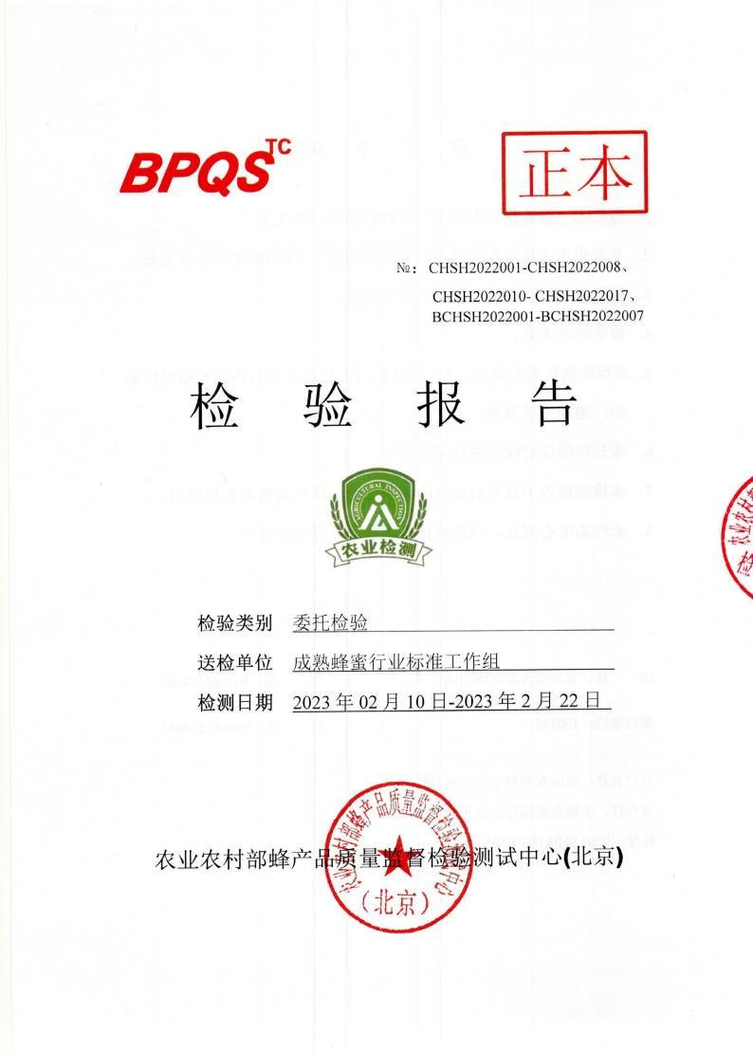

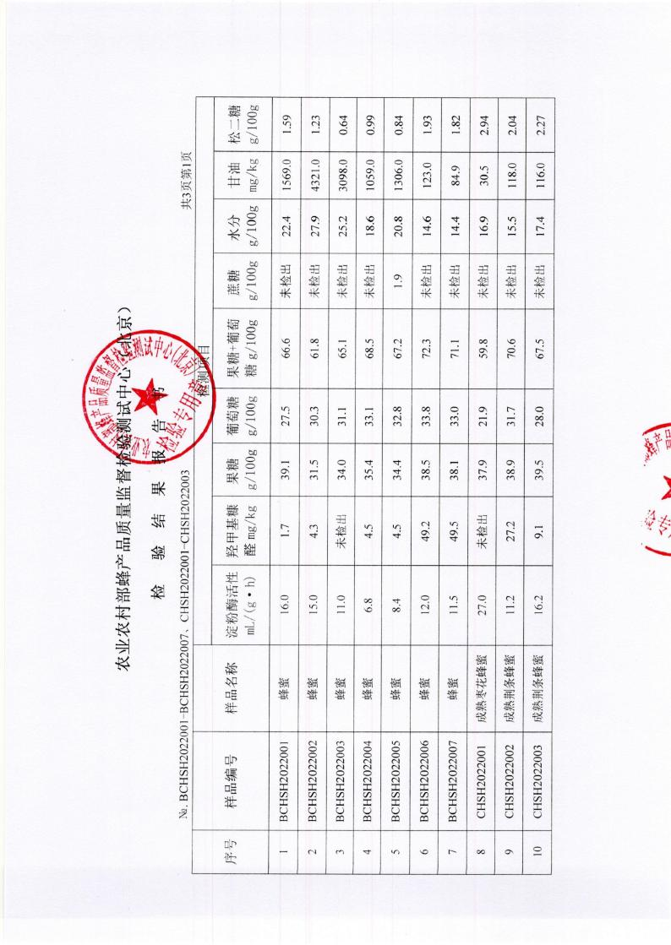

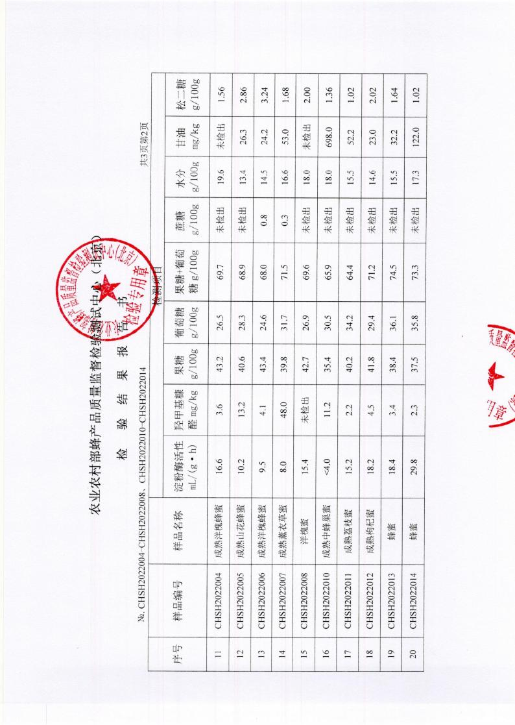

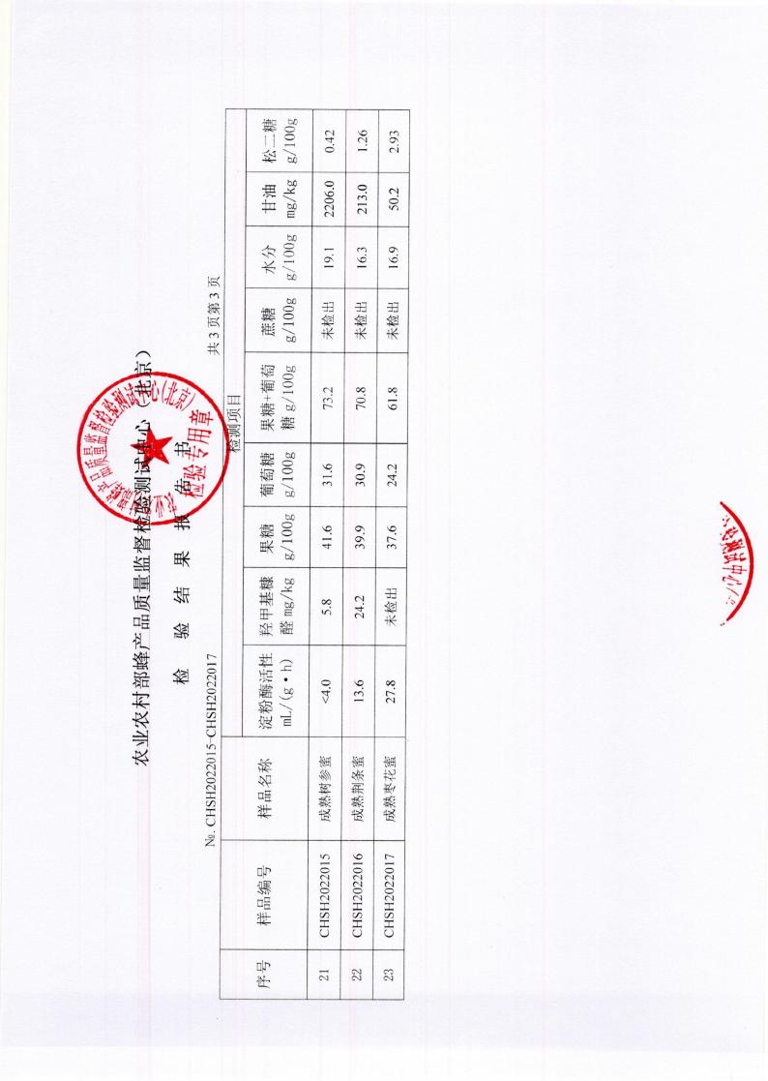

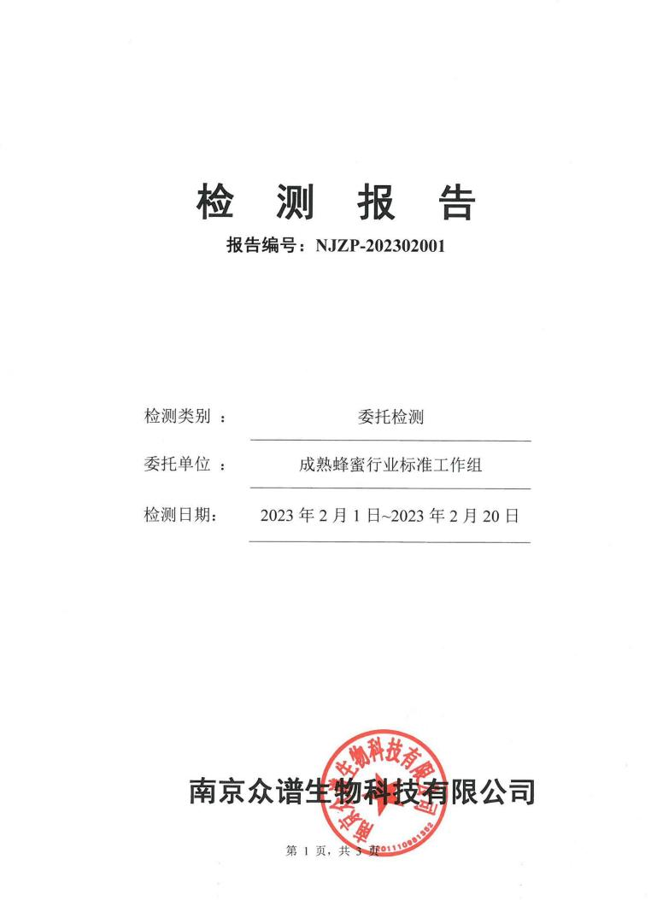

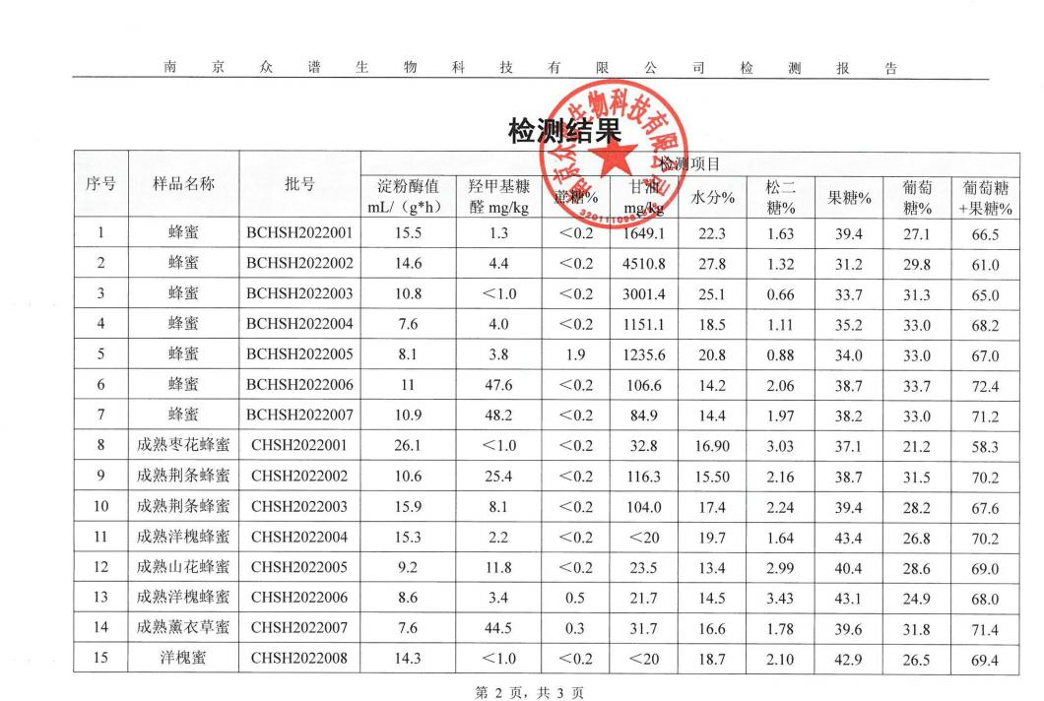

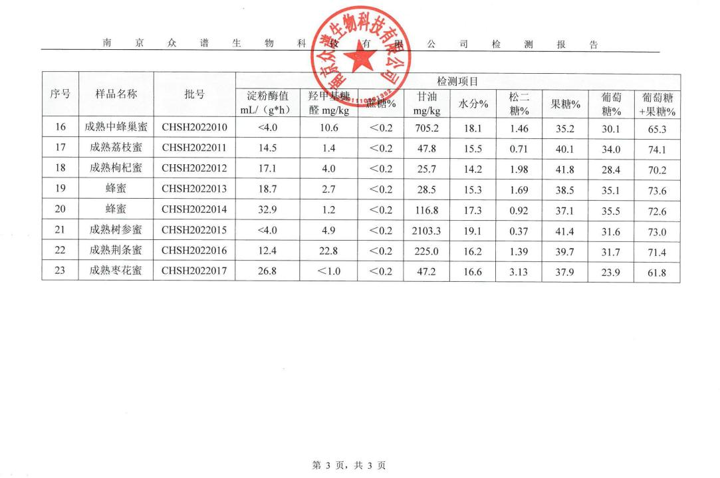

参考文献
1. 国 际 蜂 联 (APIMONDIA) 关 于 伪 劣 蜂 蜜 的 声 明 (2020 年 1 月 )[J]. 中 国 蜂 业,2020,71(05):13- 17.
2. 山瑛 . 伊犁州成熟蜂蜜和未成熟蜂蜜中水分和糖成分的变化初探[J]. 中国蜂
业,2014,65(Z2):62-63.
3. 鲁惠玲,林宏, 陈磊, 刘芸,季秀艳,石星宇,徐锦忠.蜂蜜中松二糖的核磁检测[J].分
析试验室，2021,40(08):893-897.
4. 迟韵阳. 蜂蜜成熟过程中糖的变化及油菜蜜腺分泌蔗糖的分子机制[D]. 南昌大
学，2020.
5. Juraj Majtan, Marcela Bucekova, Ioannis Kafantaris, Piotr Szweda, Katherine Ha mmer, Dimitris Mossialos ， Honey antibacterial activity: A neglected aspect of honey quality assurance as functional food ， Trends in Food Science &
Technology，2021， 118, 870-886.
6. Yufang Guo, Metabolomics of mature honey formation, Nature Food ,2021 2, 223.
7. Sha Yan, Wenqian Wang, Wen Zhao, Wenli Tian, Xuan Wang, Liming Wu, Xiaofeng Xue, Identification of the maturity of acacia honey by an endogenous
oligosaccharide: A preliminary study, Food Chemistry,2023,399, 134005.
8. Jing Sun, Haoan Zhao, Fanhua Wu, Min Zhu, Ying Zhang, Ni Cheng, Xiaofeng Xue, Liming Wu, and Wei Cao, Molecular Mechanism of Mature Honey Formation by GC-MS- and LC-MS-Based Metabolomics, Journal of Agricultural
and Food Chemistry 2021, 69, 11, 3362-3370.
9. Codex. (2001). Codex Alimentarius standard for honey 12- 1981. Revised Codex standard for honey. Standards and standard methods (11). Retrieved December,
2014, http:// www.codexalimentarius.net.
10. 周萍等. 浅谈蜂蜜质量控制指标制定及质量控制措施[J]. 中国蜂业，2019， 58.
11. Legislation of honey criteria and standards,Journal of Apicultural Research, 2018.
57(1) 88–96, https://doi.org/10. 1080/00218839.2017.1411181 .
12. Directive 2014/63/EU of the European parliament and of the council of 15 May 2014 amending council directive 2001/110/EC relating to honey. Official Journal
of the European Union, L164, 1–5.

36

